অধ্যায় ৯
অধ্যায় ৯ · DOL স্টার্টার
স্টার্টারের ধারণা · ওভারলোড রিলে · ট্রিপ ক্লাস ও সেটিং · পাওয়ার ও কন্ট্রোল সার্কিট · DOL স্টার্টার দিয়ে লোড কন্ট্রোল

এই অধ্যায় শেষে শিক্ষার্থী —
▸ মোটর স্টার্টার ও DOL স্টার্টারের ধারণা এবং শুধু কন্টাক্টর দিয়ে মোটর চালানোর সীমাবদ্ধতা ব্যাখ্যা করতে পারবে।
▸ স্টার্টিং কারেন্ট হিসাব করে কোন মোটরে DOL স্টার্টার ব্যবহার করা যায় তা বিচার করতে পারবে।
▸ ওভারলোড ও শর্ট সার্কিটের পার্থক্য এবং ফিউজ বা MCB কেন ওভারলোড ধরে না তা ব্যাখ্যা করতে পারবে।
▸ থার্মাল ওভারলোড রিলের গঠন, কার্যনীতি, ডায়াল, বাটন ও টার্মিনাল (95-96, 97-98) চিনতে ও বর্ণনা করতে পারবে।
▸ ট্রিপ ক্লাস ও মোটরের ফুল-লোড কারেন্ট দেখে সঠিক ওভারলোড রিলে নির্বাচন ও সেটিং করতে পারবে।
▸ চলার বাতি ও ট্রিপ বাতিসহ DOL স্টার্টারের পাওয়ার ও কন্ট্রোল সার্কিট আঁকতে ও সংযোগ করতে পারবে।
▸ সিঙ্গেল ফেজ মোটরে থ্রি-পোল রিলে সংযোগ করতে এবং MPCB-র সঙ্গে ওভারলোড রিলের তুলনা করতে পারবে।
▸ DOL স্টার্টারের সাধারণ ত্রুটি খুঁজে প্রতিকার করতে পারবে।

অধ্যায় ৮-এর ল্যাচিং সার্কিট দিয়ে মোটর চালু ও বন্ধ করা যায়, আর লাইন চলে গিয়ে ফিরে এলে মোটর নিজে থেকে চালু হয় না। তবে চলার সময় মোটর যদি রেটিংয়ের বেশি কারেন্ট টানে, এই সার্কিট তা ধরতে পারে না। কন্টাক্টরের কয়েলে ভোল্টেজ থাকলে কন্টাক্টর চালুই থাকে। ফলে মোটরের ওয়াইন্ডিং ধীরে ধীরে গরম হয়ে একসময় পুড়ে যায়।
পাম্পের ইমপেলারে ময়লা আটকালে, কনভেয়রে বেশি মাল চাপালে, বেয়ারিং শুকিয়ে গেলে বা একটি ফেজ চলে গেলে মোটরের কারেন্ট রেটিংয়ের কিছুটা উপরে ওঠে। এই সামান্য বাড়তি কারেন্টে ফিউজ বা MCB কাটে না, অথচ ঘণ্টাখানেকের মধ্যে ইনসুলেশন নষ্ট হতে শুরু করে। রিওয়াইন্ডিংয়ে আসা অনেক মোটর এভাবেই পোড়ে।
এই সুরক্ষা দেয় ওভারলোড রিলে। রিলেটি কন্টাক্টরের নিচে বা উপরে বসে, এবং মোটরের কারেন্ট এর ভেতর দিয়ে যায়। কারেন্ট বেশ কিছুক্ষণ বেশি থাকলে রিলে কন্টাক্টরের কয়েলের সার্কিট কেটে দেয়। কন্টাক্টর, ওভারলোড রিলে ও START-STOP বাটন মিলে হয় স্টার্টার। যে স্টার্টার মোটরকে সরাসরি পূর্ণ লাইন-ভোল্টেজে যুক্ত করে, তাকে DOL স্টার্টার বলে।
এই অধ্যায়ে DOL স্টার্টার, ওভারলোড রিলের নির্বাচন ও সেটিং, এবং স্টার্টারের সংযোগ ও ত্রুটি খোঁজার পদ্ধতি আলোচনা করা হয়েছে।

৯.১ মোটর স্টার্টারের ধারণা ও প্রয়োজনীয়তা
যে যন্ত্রগুলো একসঙ্গে মোটর চালু ও বন্ধ করে এবং চলার সময় মোটরকে অতিরিক্ত কারেন্ট থেকে রক্ষা করে, সেগুলোকে মিলিয়ে মোটর স্টার্টার বলে। নাম 'স্টার্টার' হলেও এর বড় কাজ চলন্ত মোটরকে সুরক্ষা দেওয়া।
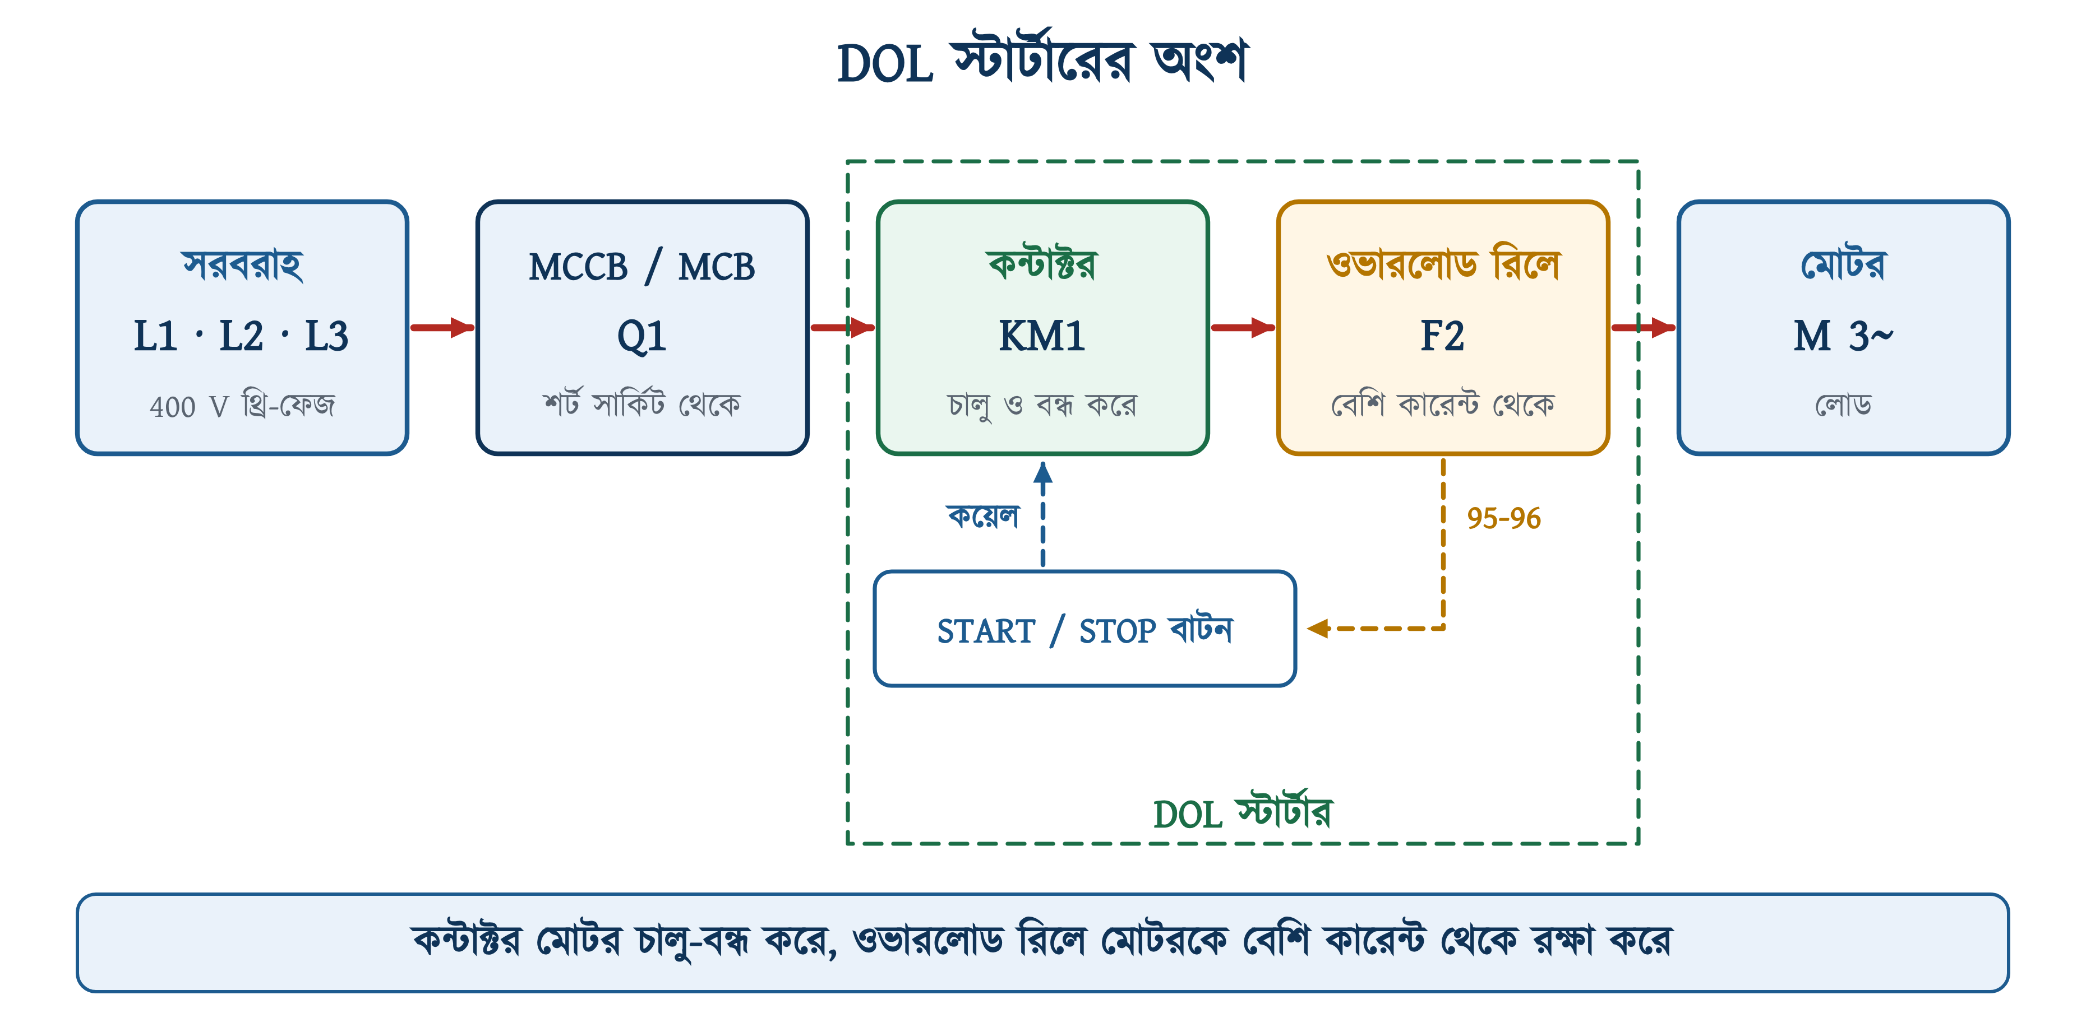
চিত্র ৯.১: DOL স্টার্টারের অংশ ও তাদের কাজ
📘 সংজ্ঞা — DOL স্টার্টার
যে স্টার্টার মোটরকে কোনো ভোল্টেজ কমানোর ব্যবস্থা ছাড়াই সরাসরি পূর্ণ লাইন-ভোল্টেজে যুক্ত করে চালু করে, এবং একটি ওভারলোড রিলের মাধ্যমে চলন্ত মোটরকে অতিরিক্ত কারেন্ট থেকে রক্ষা করে, তাকে ডিরেক্ট-অন-লাইন (Direct On Line, DOL) স্টার্টার বলে।

বাজারে DOL স্টার্টার সাধারণত একটি ধাতব বা প্লাস্টিকের বাক্সে আসে। এর ভেতরে থাকে একটি কন্টাক্টর ও তার গায়ে লাগানো একটি ওভারলোড রিলে, আর ঢাকনায় থাকে একটি সবুজ ও একটি লাল বাটন। কন্ট্রোল প্যানেলে সাধারণত এই তিনটি যন্ত্র আলাদা কিনে DIN রেলে বসানো হয়; তাতে কাজের কোনো পার্থক্য হয় না।

৯.১.১ শুধু কন্টাক্টরের সীমাবদ্ধতা
বিএনবিসি ২০১২ পার্ট ৮ অধ্যায় ১-এর ধারা ১.৩.২৭(গ) অনুযায়ী 0.376 kW-এর বেশি প্রতিটি মোটরে এমন কন্ট্রোল যন্ত্র থাকতে হবে, যার মধ্যে ওভারকারেন্ট থেকে সুরক্ষার ব্যবস্থা আছে। 1 অশ্বশক্তি (HP) বা 0.75 kW-এর একটি ছোট পাম্পও এই সীমার উপরে পড়ে। তাই বাস্তবে প্রায় সব মোটরেই কন্টাক্টরের সঙ্গে ওভারলোড রিলেসহ পূর্ণ স্টার্টার লাগে।
স্টার্টারের প্রতিটি অংশের কাজ আলাদা। কন্টাক্টর দিয়ে দূর থেকে মোটর চালু-বন্ধ করা যায়। ল্যাচিং সার্কিট লাইন ফিরে এলে মোটরকে নিজে থেকে চালু হতে দেয় না (ধারা ১.৩.২৭(ঘ))। ওভারলোড রিলে মোটরকে পুড়ে যাওয়া থেকে রক্ষা করে (ধারা ১.৩.২৭(গ))। শর্ট সার্কিটের সুরক্ষা স্টার্টার দেয় না; সেটি দেয় স্টার্টারের আগে বসানো MCCB বা ফিউজ। এর কারণ ৯.২-এ আলোচনা করা হয়েছে।

৯.১.২ স্টার্টিং কারেন্ট
চালু হওয়ার মুহূর্তে রোটর স্থির থাকে। তখন মোটরটি সেকেন্ডারি শর্ট করা একটি ট্রান্সফরমারের মতো আচরণ করে। তাই DOL-এ চালুর মুহূর্তে কারেন্ট ফুল-লোড কারেন্টের ৬ থেকে ৮ গুণ পর্যন্ত ওঠে; একে স্টার্টিং কারেন্ট বলে। রোটরের গতি বাড়ার সঙ্গে সঙ্গে কারেন্ট কমে, এবং পূর্ণ গতিতে পৌঁছে লোড অনুযায়ী কারেন্টে নেমে আসে। ছোট মোটরে এই সময় এক-দুই সেকেন্ড। বড় পাখা, ক্রাশার বা সেন্ট্রিফিউজের মতো ভারী লোড গতি পেতে অনেক বেশি সময় নেয়।
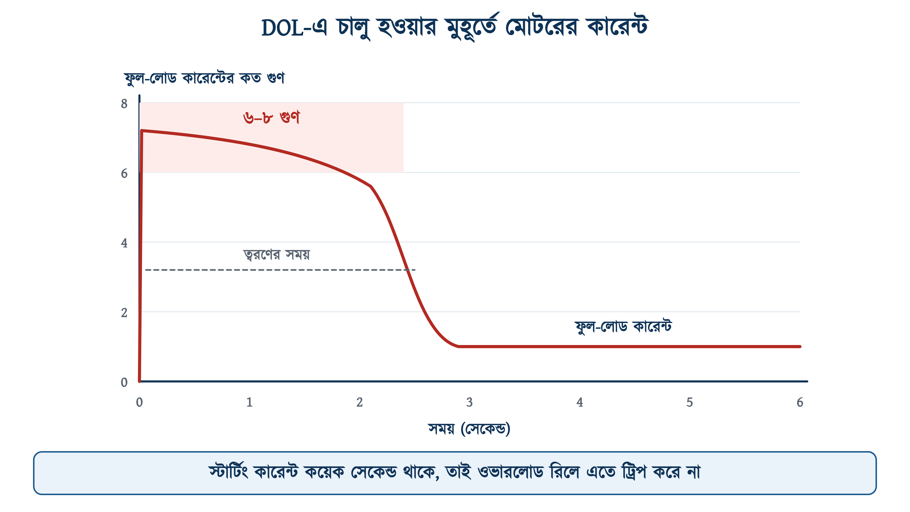
চিত্র ৯.২: DOL-এ চালু হওয়ার সময় মোটরের কারেন্টের আনুমানিক রূপ
উদাহরণ ৯.১
অধ্যায় ৭-এর উদাহরণ ৭.৪-এর 5 HP মোটরটির ফুল-লোড কারেন্ট 7.37 A। DOL-এ চালু করলে স্টার্টিং কারেন্ট আনুমানিক কত হবে?
প্রদত্ত : IFL = 7.37 A স্টার্টিং কারেন্ট = ফুল-লোডের 6 থেকে 8 গুণ
নির্ণেয় : Ist = ?
সমাধান :
$$I_{st}\text{ = 6 }\text{×}\text{ 7.37 = 44.2 }\text{A}$$
$$I_{st}\text{ = 8 }\text{×}\text{ 7.37 = 59.0 }\text{A}$$
উত্তর : স্টার্টিং কারেন্ট মোটামুটি 44 থেকে 59 A।
সঠিক গুণটি মোটরের নেমপ্লেট বা ডেটাশিটে IA/IN বা Ist/In নামে লেখা থাকে। স্টার্টিং কারেন্ট কয়েক সেকেন্ড স্থায়ী হয়, তাই ওভারলোড রিলে এতে ট্রিপ করে না। তবে এই কারেন্ট সরবরাহ লাইনে ভোল্টেজ ড্রপ ঘটায়, এবং বড় মোটরে সেই ড্রপ সমস্যা তৈরি করে।

৯.১.৩ DOL স্টার্টারের ব্যবহারসীমা
DOL স্টার্টারের সুবিধা এর সরল গঠন, আর অসুবিধা বড় স্টার্টিং কারেন্ট। মোটর যত বড়, স্টার্টিং কারেন্টও তত বেশি। এতে একই লাইনের বাতি মিটমিট করে, অন্য কন্টাক্টর ছেড়ে দিতে পারে, আর জেনারেটরের ভোল্টেজ হঠাৎ নেমে যায়।
সারণি ৯.১: DOL স্টার্টারের সুবিধা ও অসুবিধা
বিষয় | সুবিধা | অসুবিধা
গঠন | যন্ত্র ও তার কম লাগে | —
খরচ | স্টার্টারগুলোর মধ্যে সবচেয়ে সস্তা | —
চালুর টর্ক | পূর্ণ টর্ক; ভারী লোডও চালু করা যায় | চালুর সময় ঝাঁকুনি লাগে; বেল্ট, গিয়ার ও কাপলিংয়ে চাপ পড়ে
স্টার্টিং কারেন্ট | — | ফুল-লোড কারেন্টের ৬ থেকে ৮ গুণ; লাইনে ভোল্টেজ ড্রপ
ত্রুটি খোঁজা | সহজ, কারণ যন্ত্র কম | —
উপযুক্ত মাপ | ছোট ও মাঝারি মোটর | বড় মোটরের স্টার্টিং কারেন্ট সরবরাহ সামলাতে পারে না

DOL স্টার্টার দিয়ে কত বড় মোটর চালানো যায়, তার কোনো নির্দিষ্ট সীমা নেই। সীমাটি নির্ভর করে সরবরাহের উপর: ট্রান্সফরমার কত বড়, ক্যাবল কত লম্বা এবং একই লাইনে আর কী কী লোড চলে। মাঠে সাধারণত প্রায় 7.5 kW (10 HP) পর্যন্ত মোটর DOL-এ চালানো হয়। এটি কোনো বিধিবদ্ধ সীমা নয়, প্রচলিত হিসাব। জেনারেটরে চলা প্যানেলে এর চেয়ে অনেক ছোট মোটরও DOL-এ চালু করতে সমস্যা হয়, আবার নিজস্ব সাবস্টেশনওয়ালা কারখানায় এর চেয়ে বড় মোটরও DOL-এ চলে। সন্দেহ থাকলে বিতরণ সংস্থা বা প্যানেলের ডিজাইনারের পরামর্শ নেওয়া উচিত। বড় মোটরে সাধারণত স্টার-ডেল্টা স্টার্টার ব্যবহার করা হয়, যা স্টার্টিং কারেন্ট কমায়; স্টার ও ডেল্টা সংযোগের ধারণা অধ্যায় ৭-এর ৭.১০-এ আছে।

৯.২ ওভারলোড ও শর্ট সার্কিটের পার্থক্য
মোটরের কারেন্ট দুইভাবে বেশি হতে পারে, এবং দুটি ঘটনা একেবারে আলাদা। শর্ট সার্কিটে কারেন্ট মুহূর্তের মধ্যে শত শত অ্যাম্পিয়ারে ওঠে, তাই একে মিলিসেকেন্ডের মধ্যে কাটতে হয়। ওভারলোডে কারেন্ট রেটিংয়ের সামান্য উপরে ওঠে, যেমন ১২০ বা ১৫০ শতাংশ, এবং মিনিটের পর মিনিট এভাবেই থাকে। এতে ধীরে ধীরে তাপ জমে মোটরের ক্ষতি হয়।
সারণি ৯.২: শর্ট সার্কিট ও ওভারলোডের পার্থক্য
বিষয় | শর্ট সার্কিট | ওভারলোড
কারেন্ট কত | রেটিংয়ের দশ-বিশ গুণ বা আরও বেশি | রেটিংয়ের সামান্য উপরে
কত দ্রুত ক্ষতি | মুহূর্তের মধ্যে; আগুন ও আর্ক | মিনিট থেকে ঘণ্টায়; ইনসুলেশন পোড়ে
সাধারণ কারণ | তারের শর্ট, ওয়াইন্ডিং আর্থ বা অন্য ফেজে লাগা | বাড়তি যান্ত্রিক লোড, কম ভোল্টেজ, ফেজ চলে যাওয়া, আটকে যাওয়া রোটর
কোন যন্ত্র কাটে | ফিউজ, MCB, MCCB | ওভারলোড রিলে
কাটার সময় | মিলিসেকেন্ড | সেকেন্ড থেকে মিনিট

৯.২.১ ওভারলোডে ফিউজ ও MCB-র সীমাবদ্ধতা
প্রতিবার চালুর সময় মোটরের ফিউজ বা MCB-র ভেতর দিয়ে ফুল-লোড কারেন্টের ৬ থেকে ৮ গুণ কারেন্ট যায়, আর তাতে সেগুলো কাটলে চলে না। তাই এদের রেটিং মোটরের কারেন্টের উপরে রাখা হয় এবং C বা D কার্ভের MCB নেওয়া হয় (অধ্যায় ৭-এর ৭.৯.৫)। সেই নিয়মে 7.4 A মোটরের ব্রেকার অন্তত 9.25 A হতে হয়, তাই বাজারের 10 A ব্রেকার নেওয়া হয়। মাঠে 16 বা 20 A ব্রেকারও প্রায়ই দেখা যায়।
ধরা যাক, ওই মোটর 10 A টানছে, অর্থাৎ ৩৫ শতাংশ ওভারলোডে চলছে। তখন 10 A ব্রেকারও কাটবে না, কারণ IEC 60898-1 অনুযায়ী MCB তার রেটিংয়ের ১.১৩ গুণ কারেন্টেও এক ঘণ্টার মধ্যে কাটে না। 16 A ব্রেকারের জন্য 10 A তো রেটিংয়েরও কম। ফলে মোটর ঘণ্টার পর ঘণ্টা গরম হতে থাকে। ফিউজ ও ব্রেকার মূলত তার ও ক্যাবলকে রক্ষা করে; মোটরের সুরক্ষার জন্য ওভারলোড রিলে লাগে।
⚠ নিরাপত্তা সতর্কতা
ওভারলোড রিলে বারবার ট্রিপ করলে ব্রেকারের রেটিং বাড়াবেন না এবং রিলে বাইপাস করবেন না। রিলে ট্রিপ করার অর্থ মোটরে বা লোডে কোনো সমস্যা আছে। কারণ খুঁজে ঠিক না করে আবার চালু করলে মোটর পুড়ে যাওয়ার আশঙ্কা থাকে।

৯.২.২ ওভারলোডের সাধারণ কারণ
• যান্ত্রিক লোড বেশি: পাম্পের হেড কম থাকায় পাম্প বেশি পানি টানছে, কনভেয়রে বাড়তি মাল, বা ব্লেড ভোঁতা।
• সরবরাহের ভোল্টেজ কম: একই পাওয়ার দিতে মোটর বেশি কারেন্ট টানে।
• একটি ফেজ চলে যাওয়া: বাকি দুই ফেজে কারেন্ট অনেক বেড়ে যায় (অধ্যায় ৭-এর ৭.৯.৩-এর সিঙ্গেল ফেজিং)।
• রোটর আটকে যাওয়া: বেয়ারিং জ্যাম হলে বা লোড আটকে গেলে মোটর স্টার্টিং কারেন্টই টানতে থাকে।
• ঘন ঘন চালু-বন্ধ: প্রতিবার চালুর তাপ জমে, আর মোটর ঠান্ডা হওয়ার সময় পায় না।
• বাতাস চলাচল বন্ধ: মোটরের পাখা ভাঙা বা গায়ে ধুলোর আস্তর; কারেন্ট স্বাভাবিক থাকলেও মোটর গরম হয়।
শেষ কারণটি আলাদাভাবে লক্ষ করার মতো। ওভারলোড রিলে মোটরের কারেন্ট মাপে, ওয়াইন্ডিংয়ের তাপমাত্রা সরাসরি মাপে না। তাই কারেন্ট স্বাভাবিক থাকলে বাতাস চলাচল বন্ধ হয়ে গরম হওয়া মোটরকে রিলে রক্ষা করতে পারে না। এ কারণে বড় মোটরের ওয়াইন্ডিংয়ের ভেতরে থার্মিস্টর বসানো হয়।

৯.৩ থার্মাল ওভারলোড রিলের গঠন ও কার্যনীতি
মোটরের ওয়াইন্ডিং কারেন্টে যেভাবে গরম হয় এবং ধীরে ঠান্ডা হয়, থার্মাল ওভারলোড রিলের ভেতরের বাইমেটাল পাতও প্রায় সেভাবেই গরম ও ঠান্ডা হয়। তাই ওয়াইন্ডিং বিপজ্জনক তাপমাত্রায় পৌঁছানোর কাছাকাছি সময়ে পাতটিও রিলেকে ট্রিপ করায়।
📘 সংজ্ঞা — ওভারলোড রিলে
যে সুরক্ষা যন্ত্রের ভেতর দিয়ে মোটরের কারেন্ট যায়, কারেন্ট নির্দিষ্ট সীমার বেশি হয়ে নির্দিষ্ট সময় ধরে থাকলে যেটি নিজের একটি NC কন্টাক্ট খুলে কন্টাক্টরের কয়েলের সার্কিট কেটে দেয়, এবং কারেন্ট যত বেশি হয় তত দ্রুত কাজ করে, তাকে ওভারলোড রিলে (Overload Relay) বলে।

মনে রাখতে হবে, ওভারলোড রিলে নিজে মোটরের লাইন কাটে না। এর কন্টাক্ট ছোট, মোটরের কারেন্ট ভাঙার ক্ষমতা এর নেই। রিলে শুধু কন্ট্রোল সার্কিটের 95-96 কন্টাক্ট খুলে দেয়। তাতে কন্টাক্টরের কয়েল ছেড়ে দেয় এবং কন্টাক্টরের মেইন কন্টাক্ট মোটরের লাইন কাটে।

৯.৩.১ বাইমেটাল ও হিটার
দুটি ভিন্ন ধাতুর পাত পাশাপাশি ঝালাই করে বাইমেটাল পাত তৈরি করা হয়। একটি ধাতু গরমে বেশি প্রসারিত হয়, অন্যটি প্রায় হয় না (সাধারণত ইনভার নামের লোহা-নিকেলের সংকর)। গরম হলে প্রথম পাতটি লম্বা হতে চায়, কিন্তু দ্বিতীয়টি বাধা দেয়। ফলে পুরো বাইমেটাল পাতটি কম প্রসারণের ধাতুর দিকে বেঁকে যায়। ঠান্ডা হলে পাতটি আবার সোজা হয়।
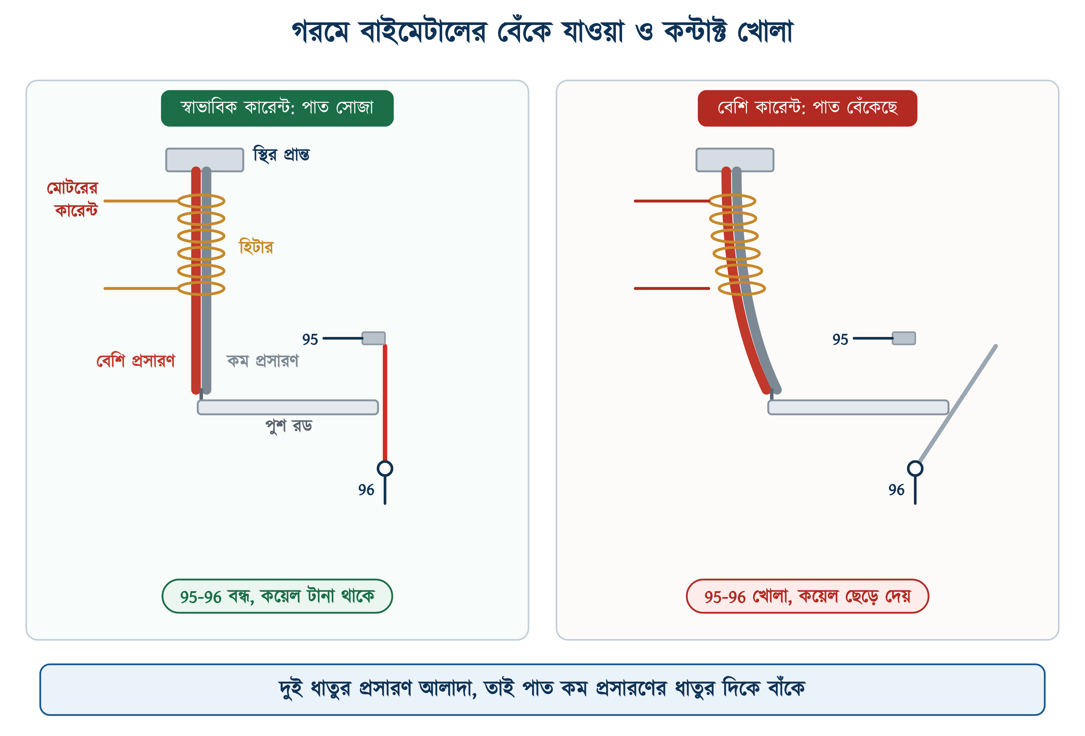
চিত্র ৯.৩: বাইমেটালের কাজ — ঠান্ডা ও গরম অবস্থা
থার্মাল ওভারলোড রিলেতে প্রতি ফেজে একটি করে বাইমেটাল থাকে। প্রতিটি বাইমেটালের গায়ে মোটা তামা বা সংকর ধাতুর কয়েক পাক তার জড়ানো থাকে; একে হিটার বলে। মোটরের পুরো কারেন্ট এই হিটারের ভেতর দিয়ে যায়। হিটার গরম হলে সেই তাপে বাইমেটাল বাঁকে; একে পরোক্ষ হিটিং বলে। তিনটি বাইমেটালের নিচের প্রান্ত একটি পুশ রড ছুঁয়ে থাকে। বাইমেটাল যথেষ্ট বাঁকলে পুশ রড স্প্রিংযুক্ত ট্রিপ মেকানিজমকে ছেড়ে দেয়, আর মেকানিজমটি এক ঝটকায় 95-96 খোলে ও 97-98 বন্ধ করে।
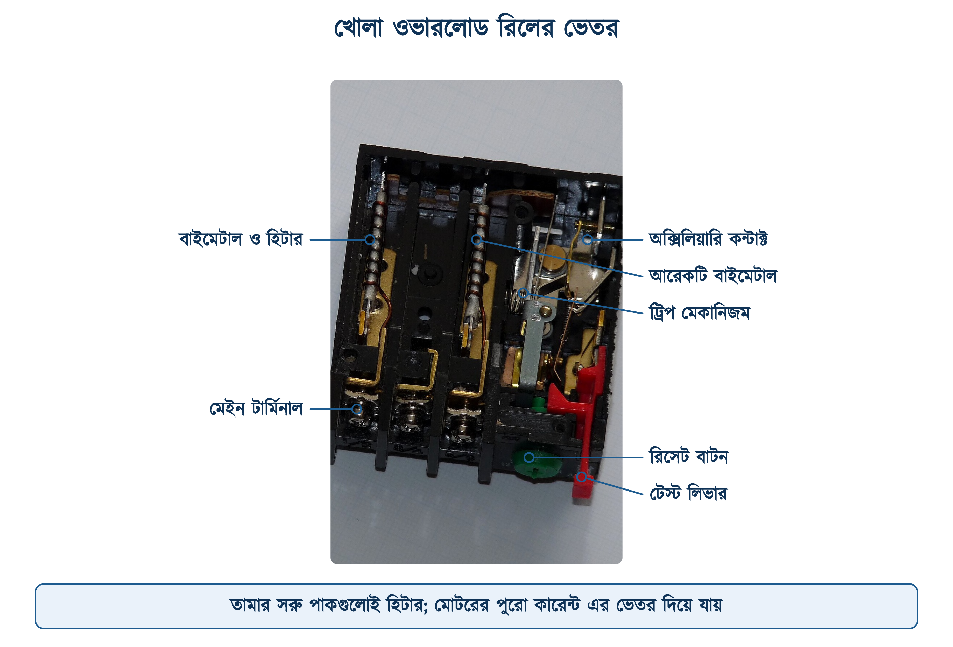
চিত্র ৯.৪: খোলা ওভারলোড রিলে — হিটার জড়ানো বাইমেটাল ও ট্রিপ মেকানিজম
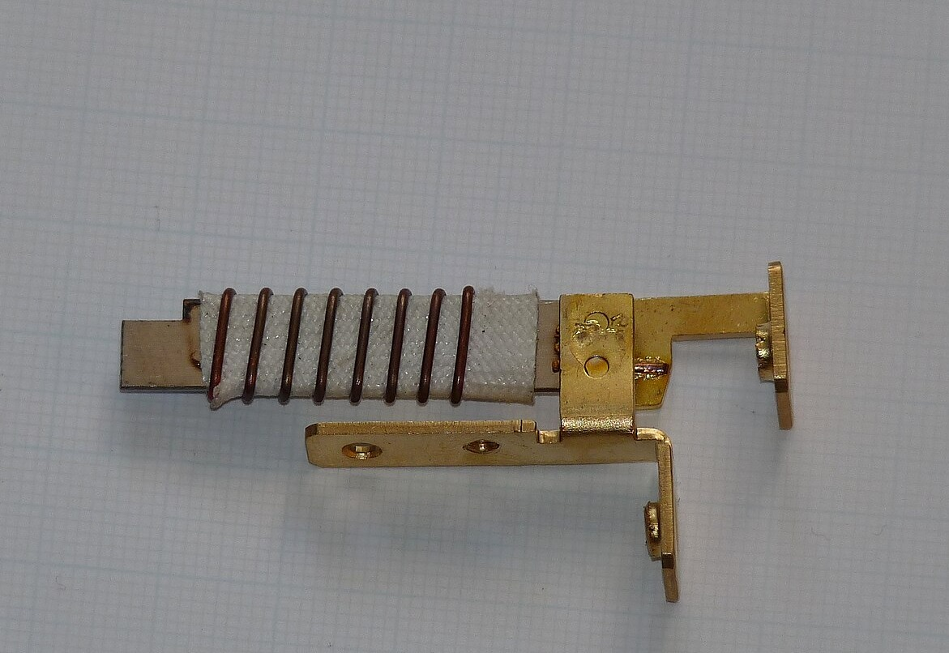 | 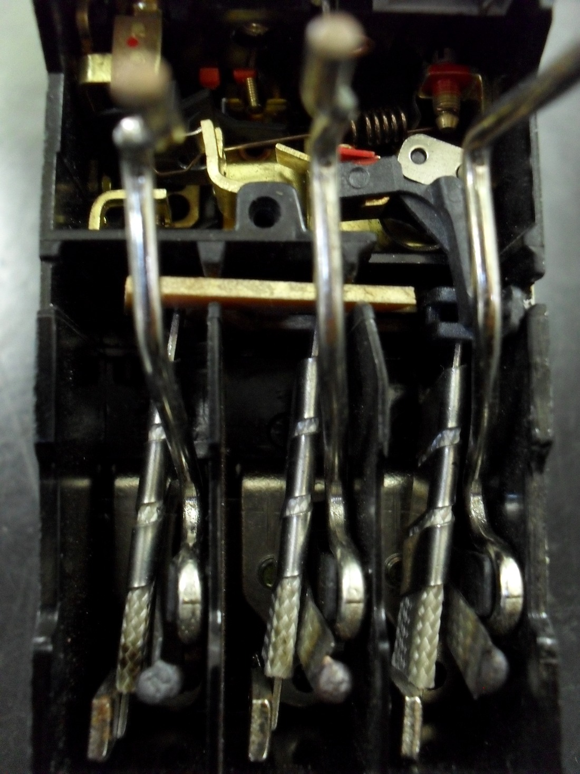
হিটার জড়ানো একটি বাইমেটাল | পুরোনো রিলের ভেতরে তিনটি বাইমেটাল
চিত্র ৯.৫: বাইমেটাল — আলাদা অবস্থায় ও রিলের ভেতরে
❖ স্ন্যাপ অ্যাকশন
বাইমেটাল খুব ধীরে বাঁকে। কন্টাক্ট যদি সেই গতিতে খুলত, তবে আধা-খোলা অবস্থায় আর্ক তৈরি হতো এবং কন্টাক্টরের কয়েল কাঁপতে থাকত। তাই ট্রিপ মেকানিজমের স্প্রিং কন্টাক্টকে এক ঝটকায় খোলে; একে স্ন্যাপ অ্যাকশন বলে।

৯.৩.২ থার্মাল রিলের বাড়তি সুরক্ষা-ব্যবস্থা
আধুনিক থার্মাল রিলের ভেতরে বাইমেটাল ছাড়াও নিচের তিনটি ব্যবস্থা থাকে।
১. অ্যাম্বিয়েন্ট কম্পেনসেশন (Ambient Compensation): প্যানেলের ভেতর গরম হলে বাইমেটাল এমনিতেই কিছুটা বেঁকে যায়, ফলে রিলে সময়ের আগে ট্রিপ করতে পারে। এটি ঠেকাতে ভেতরে আরেকটি বাইমেটাল থাকে, যার ভেতর দিয়ে মোটরের কারেন্ট যায় না। পরিবেশের তাপে এটি উল্টো দিকে বেঁকে বাড়তি বাঁকটুকু সমান করে দেয়। Siemens-এর 3RU2 রিলে –40 থেকে +60 °C পর্যন্ত এভাবে কম্পেনসেশন করে।
২. ফেজ ফেইলিওর সুরক্ষা (Phase Failure Sensitivity): একটি ফেজ চলে গেলে শুধু দুটি বাইমেটাল গরম হয়। দুটি বাইমেটালের ঠেলা তিনটির চেয়ে কম, তাই ট্রিপ হতে বেশি সময় লাগত, অথচ এই অবস্থায় মোটর পুড়ে যাওয়ার ঝুঁকি খুব বেশি। এজন্য রিলের ভেতরে দুটি পাশাপাশি রডের একটি ডিফারেনশিয়াল ব্যবস্থা থাকে। তিনটি বাইমেটাল সমানভাবে না বাঁকলে রড দুটি পরস্পরের উল্টো দিকে সরে যায় এবং রিলে তাড়াতাড়ি ট্রিপ করে।
৩. ট্রিপ-ফ্রি ব্যবস্থা (Trip-free Mechanism): RESET বাটন চেপে ধরে রাখলেও ওভারলোডে রিলে ট্রিপ করে। তাই বাটন আটকে রেখে ওভারলোডেড মোটর চালানো যায় না।

৯.৩.৩ ট্রিপের পর রিকভারি সময়
ট্রিপের পর বাইমেটাল ঠান্ডা না হওয়া পর্যন্ত রিলে রিসেট হয় না। এই সময় কয়েক মিনিট, এবং কত বেশি কারেন্টে ট্রিপ হয়েছিল তার উপর নির্ভর করে। এই অপেক্ষা ইচ্ছা করেই রাখা হয়েছে, কারণ রিলে ঠান্ডা হওয়ার সময়ে মোটরও ঠান্ডা হয়। ট্রিপের পরপরই RESET করে চালু করা গেলে গরম মোটরে প্রতিবার আরও তাপ জমত।

৯.৩.৪ ইলেকট্রনিক ওভারলোড রিলে
কিছু রিলে বাইমেটালের বদলে প্রতি ফেজে একটি ছোট কারেন্ট ট্রান্সফরমার দিয়ে কারেন্ট মাপে, আর একটি ইলেকট্রনিক সার্কিট মোটরের তাপ হিসাব করে। বাইরে থেকে এগুলো দেখতে প্রায় থার্মাল রিলের মতোই। এ ধরনের রিলের সুবিধা: সেটিংয়ের পরিসর বড়, ফেজ চলে যাওয়া আরও নির্ভুলভাবে ধরা যায়, অনেক মডেলে ট্রিপ ক্লাস বদলানো যায় এবং রিলে নিজে কম তাপ উৎপন্ন করে। Siemens-এর 3RB3 সিরিজে অটো রিসেট বেছে নিলে রিকভারি সময় নির্দিষ্টভাবে তিন মিনিট।
তবে অনেক ইলেকট্রনিক রিলে শুধু থ্রি-ফেজ AC-র জন্য তৈরি; সিঙ্গেল ফেজ বা DC লোডে এগুলো কাজ করে না। Siemens-এর 3RB30/3RB31 রিলের ম্যানুয়ালে এ কথা স্পষ্ট লেখা আছে। তাই সিঙ্গেল ফেজ মোটরে থার্মাল রিলে ব্যবহার করাই ভালো (৯.১০ দেখুন)।

৯.৪ ওভারলোড রিলের সামনের অংশ ও টার্মিনাল
বিভিন্ন কোম্পানির ওভারলোড রিলের সামনের অংশ প্রায় একই রকম। এতে থাকে একটি সেটিং ডায়াল, দু-তিনটি বাটন, একটি ছোট ইন্ডিকেটর জানালা এবং দুই সারি টার্মিনাল।
• সেটিং ডায়াল: অ্যাম্পিয়ারে দাগ কাটা থাকে। এখানে মোটরের নেমপ্লেটের কারেন্ট বসানো হয় (৯.৬)।
• TEST বাটন: চাপলে ওভারলোড ছাড়াই রিলে ট্রিপ করে। কন্ট্রোল সার্কিটের তার ঠিক আছে কি না, এটি দিয়ে সহজে যাচাই করা যায়।
• STOP বাটন: অনেক রিলেতে থাকে; চাপলে 95-96 খোলে, ছেড়ে দিলে আবার বন্ধ (closed) হয়। Schneider-এর LRD রিলেতে নীল বাটনটিই STOP ও RESET দুটির কাজ করে।
• RESET ও Man/Auto বাছাই: ট্রিপের পর রিলেকে আগের অবস্থায় ফেরায়। কোনো কোনো রিলেতে H (হাতে, ম্যানুয়াল) ও A (অটো) লেখা থাকে।
• ট্রিপ ইন্ডিকেটর: রিলে ট্রিপ করলে একটি রঙিন চিহ্ন দেখা যায়। প্যানেল খুলে প্রথমেই এটি দেখা দরকার।
• 95-96 (NC): ট্রিপ কন্টাক্ট; কন্টাক্টরের কয়েলের সার্কিটে সিরিজে বসে।
• 97-98 (NO): অ্যালার্ম কন্টাক্ট; ট্রিপ বাতি বা অ্যালার্মের জন্য ব্যবহার করা হয়।
• 2/T1, 4/T2, 6/T3: মোটরের দিকের মেইন টার্মিনাল। রিলের উপরের দিকের তিনটি মোটা পিন সরাসরি কন্টাক্টরের 2, 4, 6 টার্মিনালে ঢোকে।
নিচের সারণিতে কন্টাক্টের 'বন্ধ' বলতে বন্ধ (closed) অবস্থা বোঝানো হয়েছে, যখন কন্টাক্টের ভেতর দিয়ে কারেন্ট যেতে পারে।
সারণি ৯.৩: ওভারলোড রিলের কন্টাক্টের অবস্থা
অবস্থা | 95-96 | 97-98 | কন্টাক্টরের কয়েল | ট্রিপ বাতি
স্বাভাবিক (ট্রিপ হয়নি) | বন্ধ | খোলা | টানা থাকতে পারে | নেভা
ট্রিপ হয়েছে | খোলা | বন্ধ | ছেড়ে দিয়েছে | জ্বলে
STOP বাটন চাপা | খোলা | খোলা | ছেড়ে দিয়েছে | নেভা

সারণির শেষ সারিটি ABB-র TA সিরিজের মতো রিলের জন্য প্রযোজ্য, যেখানে STOP চাপলে শুধু NC খোলে। সব কোম্পানির বাটনের কাজ হুবহু এক নয়, তাই নতুন রিলের ক্ষেত্রে গায়ে ছাপা চিত্র বা ডেটাশিট দেখে নেওয়া দরকার।
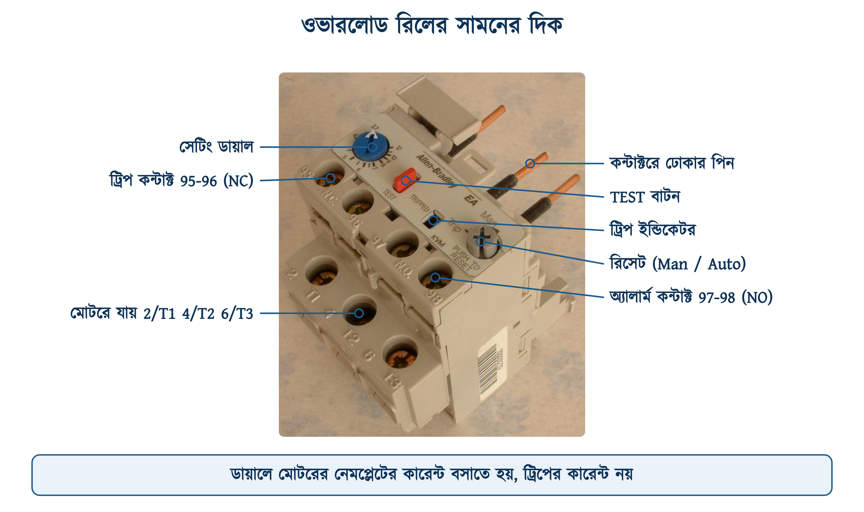
চিত্র ৯.৬: ওভারলোড রিলের সামনের দিকের অংশ ও টার্মিনাল

৯.৪.১ ওভারলোড রিলের প্রতীক ও টার্মিনাল নম্বর
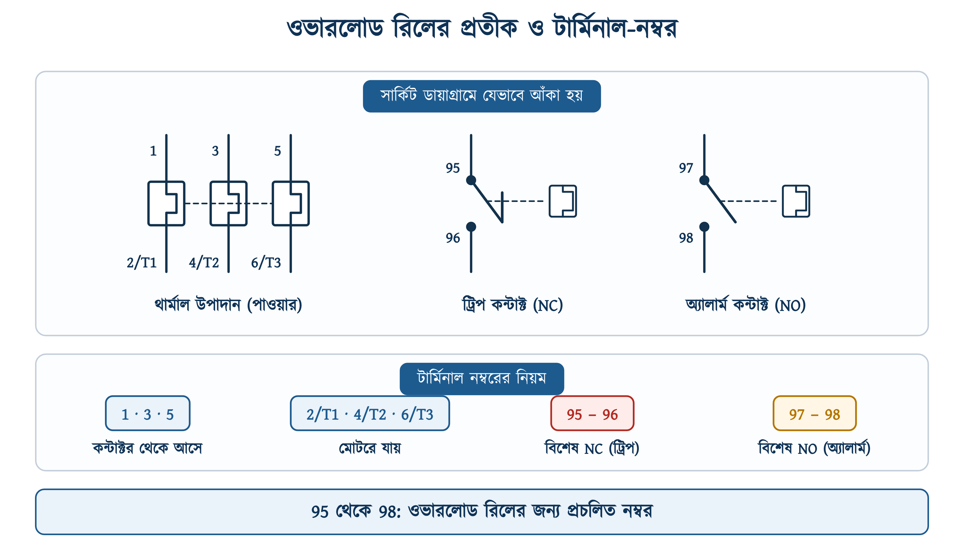
চিত্র ৯.৭: ওভারলোড রিলের প্রতীক ও টার্মিনাল-নম্বরের নিয়ম
অধ্যায় ৮-এর সারণি ৮.২-এ দ্বিতীয় অঙ্ক 5-6 ও 7-8-এর অর্থ দেওয়া হয়েছে: 5-6 বিশেষ কাজের NC এবং 7-8 বিশেষ কাজের NO কন্টাক্ট। ওভারলোড রিলের 95-96 ও 97-98 এই নিয়মেই নম্বর পেয়েছে। টাইমারের কন্টাক্টেও 5-6 ও 7-8 নম্বর দেখা যায়। এখানকার সার্কিট ডায়াগ্রামে ওভারলোড রিলকে F2 নামে দেখানো হয়েছে; দেশের অনেক ড্রয়িংয়ে একে OLR লেখা হয়।

৯.৪.২ ওভারলোড রিলে বসানোর পদ্ধতি
বেশির ভাগ রিলে সরাসরি কন্টাক্টরের নিচে বসে। রিলের তিনটি পিন কন্টাক্টরের 2, 4, 6 টার্মিনালে ঢুকিয়ে স্ক্রু শক্ত করলেই সংযোগ হয়ে যায়; মাঝে আলাদা তার লাগে না। তবে এভাবে শুধু একই কোম্পানির নির্দিষ্ট কন্টাক্টরের নিচে রিলে বসানো যায়। অন্য কোম্পানির কন্টাক্টরের সঙ্গে জুড়তে হলে রিলেটি আলাদা একটি বেসে বসিয়ে তার দিয়ে সংযোগ করতে হয়।
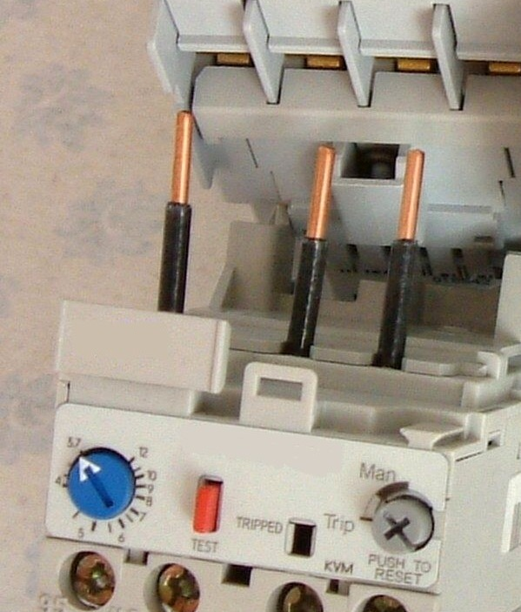 | 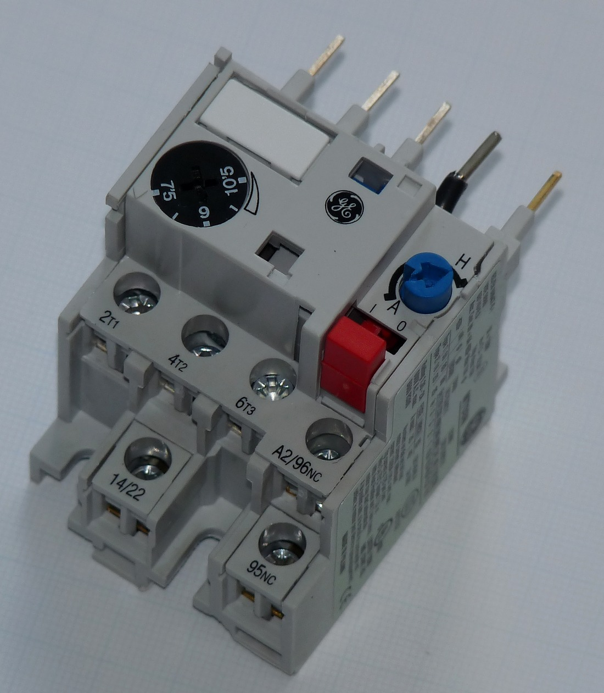 | 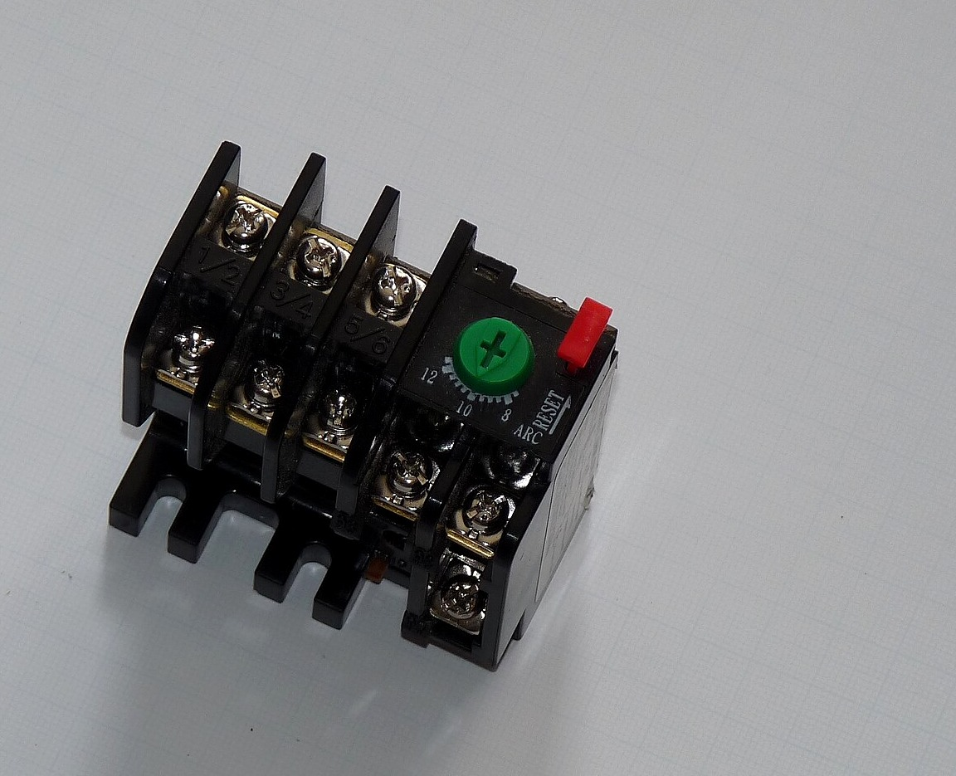
কন্টাক্টরের নিচে সরাসরি বসানো | GE MTO3 — ডায়াল 7.5–10.5 A | RA-20 — বাজারে প্রচলিত ধরন
চিত্র ৯.৮: বিভিন্ন কোম্পানির থার্মাল ওভারলোড রিলে

৯.৪.৩ ম্যানুয়াল রিসেট ও অটো রিসেট
অটো রিসেটে বাইমেটাল ঠান্ডা হলেই রিলে নিজে থেকে 95-96 আবার বন্ধ (closed) করে দেয়। এর পর মোটর আবার চালু হবে কি না, তা নির্ভর করে কন্ট্রোল সার্কিটের ধরনের উপর (অধ্যায় ৮-এর ৮.৯.৪, দুই তার ও তিন তারের কন্ট্রোল)।
• তিন তারের কন্ট্রোলে (পুশ বাটন ও হোল্ডিং কন্টাক্ট): ট্রিপের সময় ল্যাচ ভেঙে যায়। তাই 95-96 আবার বন্ধ হলেও START না চাপা পর্যন্ত মোটর চালু হয় না।
• দুই তারের কন্ট্রোলে (সিলেক্টর সুইচ বা ফ্লোট সুইচ): সুইচ তখনো ON অবস্থায় থাকে। তাই 95-96 বন্ধ হওয়ামাত্র মোটর নিজে থেকেই আবার চালু হয়ে যায়।
⚠ নিরাপত্তা সতর্কতা
দুই তারের কন্ট্রোলে রিলে অটো রিসেটে থাকলে মোটর কিছুক্ষণ পর পর নিজে থেকে চালু হয়, গরম হয়, ট্রিপ করে এবং আবার চালু হয়। এভাবে চলতে চলতে একসময় মোটর পুড়ে যায়। কাছে কেউ কাজ করলে হঠাৎ চালু হওয়া মোটর দুর্ঘটনাও ঘটাতে পারে; Siemens তাদের রিলের ম্যানুয়ালে এ বিষয়ে আলাদা সতর্কবার্তা দিয়েছে। তাই রিলে সাধারণত Manual (H) অবস্থায় রাখুন। অটো রিসেট শুধু সেখানেই ব্যবহার করুন, যেখানে মানুষের যাতায়াত নেই এবং নকশাতেই অটো রিসেট বেছে নেওয়া হয়েছে।

৯.৫ ট্রিপের শর্ত ও ট্রিপ ক্লাস
কারেন্ট সেটিংয়ের কতটা উপরে গেলে এবং কত সময় পরে রিলে ট্রিপ করবে, তা প্রস্তুতকারক ইচ্ছামতো ঠিক করে না। IEC 60947-4-1-এ এর দুটি শর্ত নির্দিষ্ট করা আছে।

৯.৫.১ ট্রিপের কারেন্ট-সীমা (১.০৫ ও ১.২ গুণের নিয়ম)
সেটিং কারেন্টের ১.০৫ গুণে রিলে ট্রিপ করবে না, আর ১.২ গুণে দুই ঘণ্টার মধ্যে অবশ্যই ট্রিপ করবে। তাই ডায়ালে মোটরের ফুল-লোড কারেন্টই বসানো হয়; রিলে ট্রিপ করে এর চেয়ে ৫ থেকে ২০ শতাংশ বেশি কারেন্টে।
∑ ট্রিপের সীমা (IEC 60947-4-1)
ট্রিপ করবে না: I ≤ 1.05 × Ir
দুই ঘণ্টার মধ্যে ট্রিপ করবে: I ≥ 1.2 × Ir
এখানে Ir = ডায়ালের সেটিং = মোটরের নেমপ্লেটের কারেন্ট

৯.৫.২ ট্রিপ ক্লাস ও মোটরের স্টার্টিং সময়
বড় কারেন্টে রিলে কত দ্রুত কাজ করবে, তা বোঝায় ট্রিপ ক্লাস। ট্রিপ ক্লাস নির্ধারণের পরীক্ষা হয় ঠান্ডা অবস্থা থেকে, সেটিংয়ের ৭.২ গুণ কারেন্টে; এই কারেন্ট মোটরের স্টার্টিং কারেন্টের কাছাকাছি। এই পরীক্ষায় রিলে সর্বোচ্চ কত সেকেন্ডে ট্রিপ করবে, ক্লাসের সংখ্যাটি তা-ই নির্দেশ করে।
সারণি ৯.৪: ট্রিপ ক্লাস (IEC 60947-4-1)
ট্রিপ ক্লাস | ৭.২ × Ir-এ ট্রিপের সময় (ঠান্ডা থেকে) | ১.৫ × Ir-এ সর্বোচ্চ সময় (গরম থেকে) | সাধারণ ব্যবহার
10A | 2 – 10 s | 120 s (2 মিনিট) | সাধারণ মোটর; সবচেয়ে প্রচলিত
10 | 4 – 10 s | 240 s (4 মিনিট) | সাধারণ মোটর
20 | 6 – 20 s | 480 s (8 মিনিট) | ভারী লোডে চালু (বড় পাখা, কম্প্রেসর)
30 | 9 – 30 s | 720 s (12 মিনিট) | খুব ভারী লোডে চালু (ক্রাশার, সেন্ট্রিফিউজ)

রিলের ন্যূনতম ট্রিপ-সময় মোটরের স্টার্টিং সময়ের চেয়ে বেশি হতে হবে। তা না হলে প্রতিবার চালুর সময়েই রিলে ট্রিপ করবে। মোটরে কোনো ত্রুটি না থাকা সত্ত্বেও এভাবে ট্রিপ হওয়াকে নুইসেন্স ট্রিপ বলে।
উদাহরণ ৯.২
একটি বড় সেন্ট্রিফিউগাল পাখা DOL-এ চালু হতে প্রায় 5 সেকেন্ড নেয়। ক্লাস 10A, 10 ও 20-এর মধ্যে কোন রিলে নিরাপদে ব্যবহার করা যায়?
প্রদত্ত : tstart = 5 s ন্যূনতম ট্রিপ-সময়: 10A-তে 2 s, 10-এ 4 s, 20-এ 6 s
নির্ণেয় : উপযুক্ত ট্রিপ ক্লাস = ?
সমাধান :
$$t_{min}\left(\text{10}A\right)\text{ = 2 }\text{s} \text{≤}\text{ 5 }\text{s}$$
$$t_{min}\left(\text{10}\right)\text{ = 4 }\text{s} \text{≤}\text{ 5 }\text{s}$$
$$t_{min}\left(\text{20}\right)\text{ = 6 }\text{s} \text{≥}\text{ 5 }\text{s}$$
উত্তর : ক্লাস 20; তিনটির মধ্যে শুধু এর ন্যূনতম ট্রিপ-সময় (6 s) চালুর সময়ের (5 s) চেয়ে বেশি।
স্টার্টিং কারেন্ট ৭.২ গুণের কম হলে ক্লাস 10-এর রিলেও হয়তো ট্রিপ করবে না, কিন্তু তার নিশ্চয়তা নেই। চিত্র ৯.৯-এর লাল রেখায় এই তুলনা দেখানো হয়েছে।

❖ ঠান্ডা ও গরম অবস্থার ট্রিপ-সময়
সারণি ৯.৪-এর ৭.২ গুণের সময়গুলো ঠান্ডা অবস্থা থেকে মাপা। মোটর অনেকক্ষণ চলার পর রিলেও গরম থাকে, তখন ট্রিপ-সময় অনেক কমে যায়; Siemens-এর 3RU2 রিলেতে এটি প্রায় এক-চতুর্থাংশে নেমে আসে। তাই গরম মোটর বন্ধ করে সঙ্গে সঙ্গে আবার চালু করলে রিলে ট্রিপ করতে পারে; এটি রিলের ত্রুটি নয়।

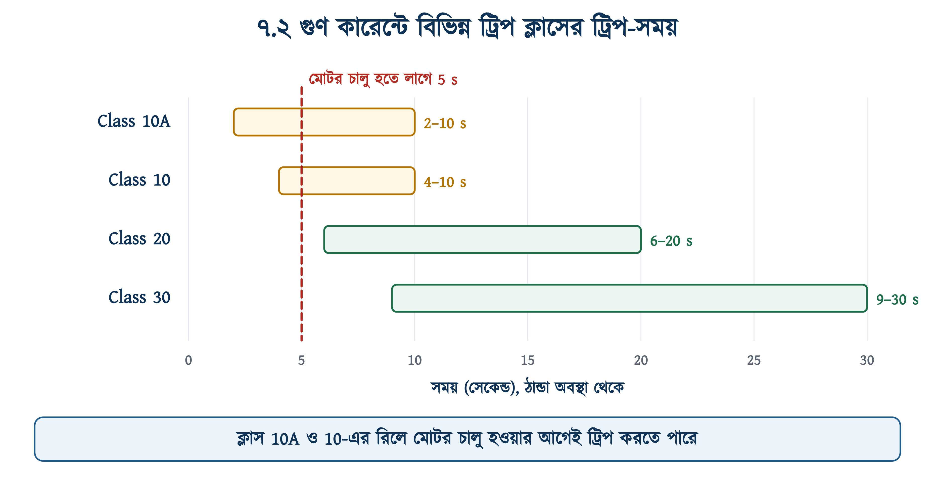
চিত্র ৯.৯: চার ট্রিপ ক্লাসের সময়-সীমা এবং 5 সেকেন্ডে চালু হওয়া একটি মোটর

৯.৬ ওভারলোড রিলে নির্বাচন ও সেটিং
ওভারলোড রিলে নির্বাচন ও সেটিং চারটি ধাপে করা হয়:
১. মোটরের নেমপ্লেট থেকে ফুল-লোড কারেন্ট নিন; নেমপ্লেট না থাকলে অধ্যায় ৭-এর সূত্রে হিসাব করুন।
২. এমন রিলে বাছুন, যার সেটিং পরিসরের মধ্যে এই কারেন্ট পড়ে। কারেন্ট পরিসরের একেবারে প্রান্তে না পড়লে ভালো, তাতে পরে সেটিং সামান্য বদলানো যায়।
৩. ডায়াল ফুল-লোড কারেন্টের সমান মানে বসান; এর চেয়ে বেশি বা কম নয়।
৪. রিলের ডেটাশিট থেকে সর্বোচ্চ ব্যাকআপ ফিউজের মান এবং কোন কন্টাক্টরের সঙ্গে রিলেটি বসে, তা মিলিয়ে নিন।
সারণি ৯.৫: থার্মাল ওভারলোড রিলের পরিসর ও ব্যাকআপ ফিউজ (Schneider TeSys LRD, ক্লাস 10A)
সেটিং পরিসর | মডেল | সর্বোচ্চ ফিউজ aM | সর্বোচ্চ ফিউজ gG | যে কন্টাক্টরের নিচে বসে
2.5 – 4 A | LRD08 | 6 A | 10 A | LC1 D09 – D38
4 – 6 A | LRD10 | 8 A | 16 A | LC1 D09 – D38
5.5 – 8 A | LRD12 | 12 A | 20 A | LC1 D09 – D38
7 – 10 A | LRD14 | 12 A | 20 A | LC1 D09 – D38
9 – 13 A | LRD16 | 16 A | 25 A | LC1 D12 – D38
12 – 18 A | LRD21 | 20 A | 35 A | LC1 D18 – D38
16 – 24 A | LRD22 | 25 A | 50 A | LC1 D25 – D38
23 – 32 A | LRD32 | 40 A | 63 A | LC1 D25 – D38
30 – 38 A | LRD35 | 40 A | 80 A | LC1 D32 ও D38

উদাহরণ ৯.৩
একটি 10 HP থ্রি-ফেজ মোটর 400 V-এ চলে। দক্ষতা 88 শতাংশ, পাওয়ার ফ্যাক্টর 0.86। ফুল-লোড কারেন্ট বের করে উপযুক্ত ওভারলোড রিলে ও তার সেটিং ঠিক করুন।
প্রদত্ত : P = 10 HP = 7460 W VL = 400 V cos φ = 0.86 দক্ষতা = 0.88
নির্ণেয় : IL = ? রিলে ও সেটিং = ?
সমাধান :
$$I_{L}\text{ = }\frac{\begin{aligned}\text{7460}\end{aligned}}{\begin{aligned}\text{1.732 }\text{×}\text{ 400 }\text{×}\text{ 0.86 }\text{×}\text{ 0.88}\end{aligned}}$$
$$\text{= }\frac{\begin{aligned}\text{7460}\end{aligned}}{\begin{aligned}\text{524.3}\end{aligned}}\text{ = 14.2 }\text{A}$$
$$I_{r}\text{ = 14.2 }\text{A}$$
উত্তর : লাইন কারেন্ট প্রায় 14.2 A। সারণি ৯.৫ থেকে LRD21 (12–18 A), ডায়াল 14.2 A-এ। এটি LC1D18 বা তার বড় কন্টাক্টরের নিচে বসে।
LRD16-এর পরিসর 9–13 A; 14.2 A এর বাইরে, তাই এটি চলবে না। সূত্রটি অধ্যায় ৭-এর উদাহরণ ৭.৪-এরই, শুধু সংখ্যা আলাদা। অধ্যায় ৮-এর সারণি অনুযায়ী 10 HP মোটরে 18 A / 7.5 kW কন্টাক্টর লাগে, আর LRD21 সেই কন্টাক্টরের নিচেই বসে।

লক্ষ করার বিষয়, সারণির পাশাপাশি পরিসরগুলোর কিছু অংশ একই, যেমন 5.5–8 ও 7–10, কিংবা 9–13 ও 12–18। ফলে প্রায় যেকোনো কারেন্টের জন্য দুটি রিলে থেকে বেছে নেওয়া যায়। অন্য কোম্পানির রিলের পরিসর প্রায় একই হলেও হুবহু এক নয়, তাই কেনার আগে সেই কোম্পানির সারণি দেখে নিতে হয়।
উদাহরণ ৯.৪
অধ্যায় ৮-এর উদাহরণ ৮.৩-এ 5 HP মোটরের (7.37 A) জন্য LC1D09 কন্টাক্টর বাছা হয়েছিল। এর জন্য ওভারলোড রিলে বাছাই করুন, ডায়াল সেট করুন, এবং কোন কারেন্টে রিলে ট্রিপ করবে না ও কোন কারেন্টে করবে তা বের করুন।
প্রদত্ত : IFL = 7.37 A কন্টাক্টর = LC1D09
নির্ণেয় : রিলে = ? Ir = ? ট্রিপের সীমা = ?
সমাধান :
$$I_{r}\text{ = }I_{FL}\text{ = 7.37 }\text{≈}\text{ 7.4 }\text{A}$$
$$I_{nt}\text{ = 1.05 }\text{×}\text{ 7.4 = 7.77 }\text{A}$$
$$I_{t}\text{ = 1.2 }\text{×}\text{ 7.4 = 8.88 }\text{A}$$
উত্তর : LRD12 (5.5–8 A), ডায়াল 7.4 A-এ। 7.77 A পর্যন্ত ট্রিপ করবে না, 8.88 A-এ দুই ঘণ্টার মধ্যে করবে। সারণি ৯.৫ অনুযায়ী এটি LC1D09-এর নিচে বসে, আর ব্যাকআপ হিসেবে সর্বোচ্চ 20 A gG ফিউজ চলবে।
LRD14 (7–10 A)-ও ব্যবহার করা যেত, কারণ 7.37 A এর পরিসরের মধ্যেও পড়ে। তবে সেখানে ডায়াল প্রায় সর্বনিম্ন দাগে থাকত। LRD12-তে সেটিং পরিসরের মাঝামাঝি থেকে উপরের দিকে পড়ে, তাই দরকারে দুদিকেই কিছুটা সরানো যায়।

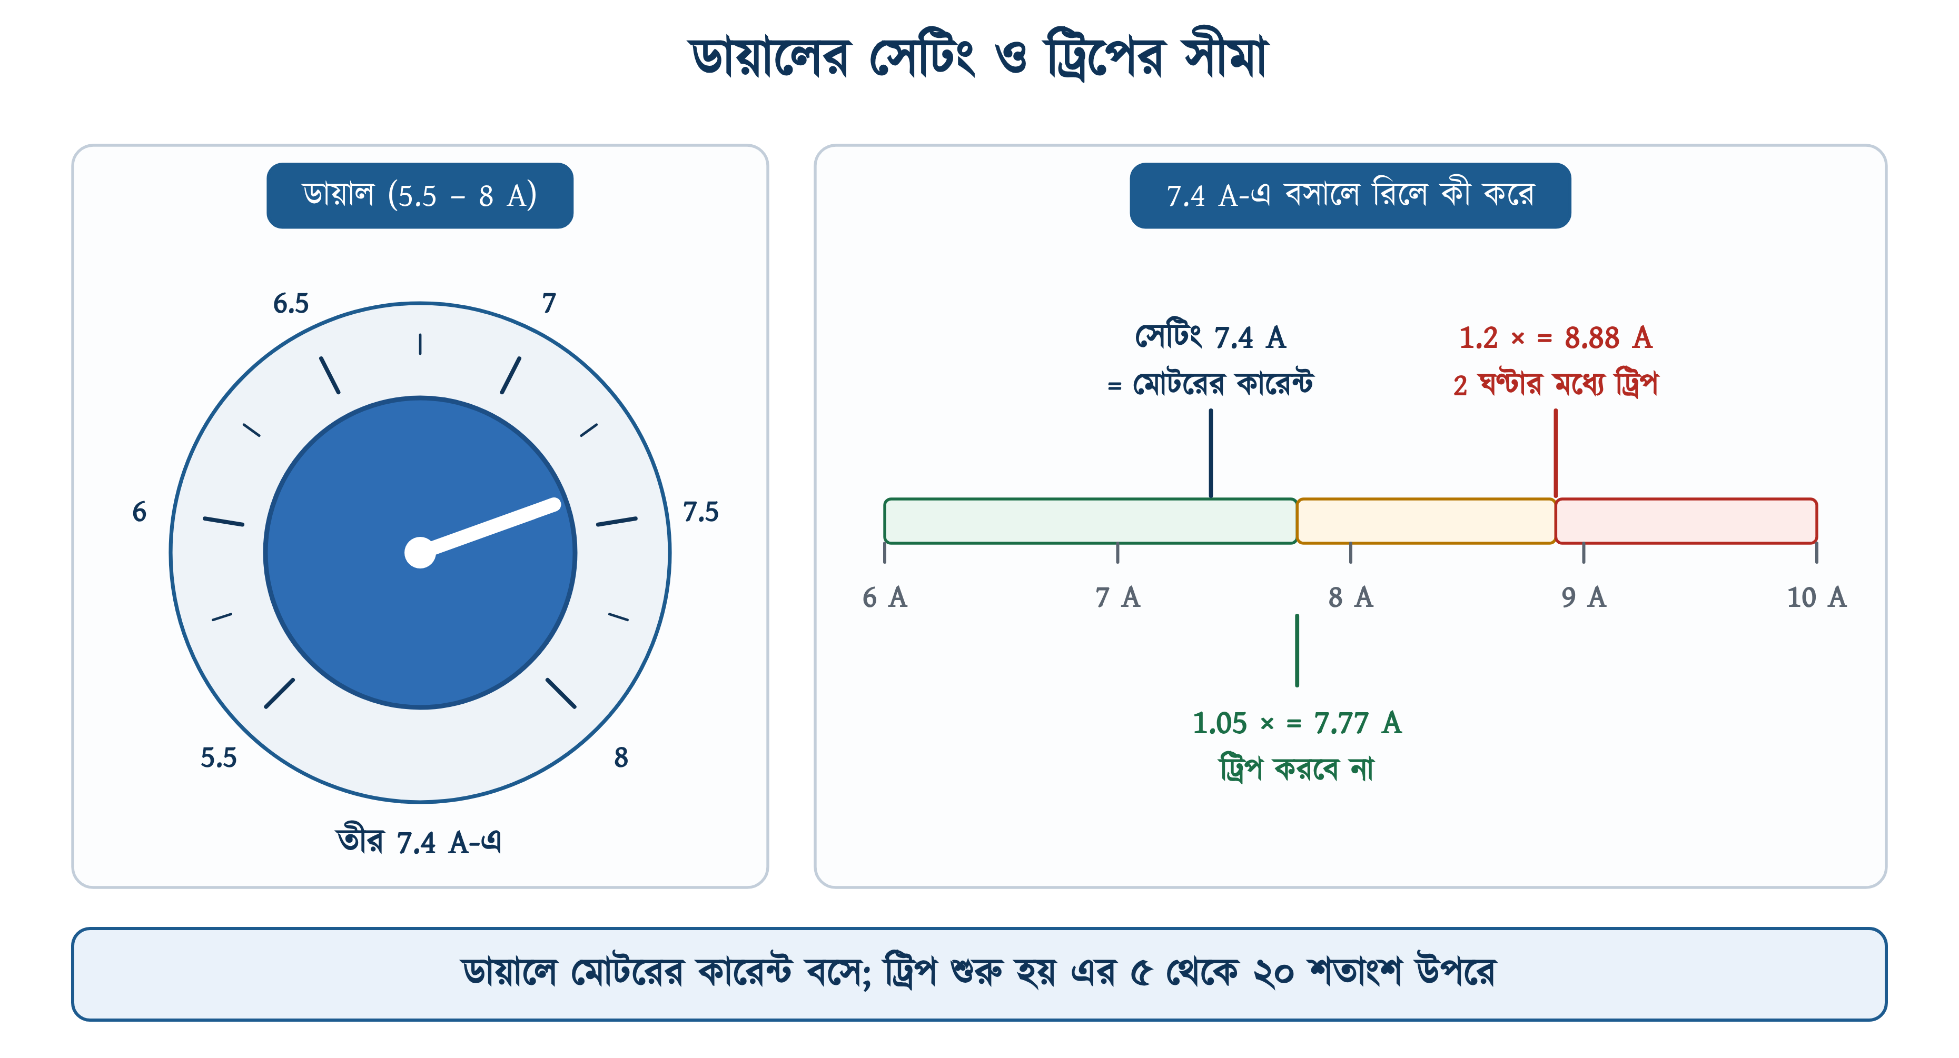
চিত্র ৯.১০: ডায়ালে 7.4 A বসালে কোন কারেন্টে রিলে কী করে
❖ সেটিং স্কেলের সীমা
ডায়াল কখনো স্কেলের দাগের বাইরে ঘোরাবেন না। Siemens তাদের ম্যানুয়ালে স্পষ্ট লিখেছে, সর্বনিম্ন ও সর্বোচ্চ দাগের বাইরের সেটিং অনুমোদিত নয়। মোটরের কারেন্ট পরিসরের মধ্যে না পড়লে অন্য পরিসরের রিলে নিন।

৯.৬.১ ভুল সেটিংয়ের পরিণাম
রিলে বারবার ট্রিপ করলে অনেকে ডায়াল একটু বাড়িয়ে দেন। এতে মোটরের কী ক্ষতি হয়, নিচের উদাহরণে তা হিসাব করে দেখানো হলো।
উদাহরণ ৯.৫
উদাহরণ ৯.৪-এর 7.4 A মোটরটির রিলে কেউ 9 A-এ সেট করেছে। এখন রিলে কোন কারেন্টে নিশ্চিতভাবে ট্রিপ করবে, এবং সেটি মোটরের রেটিংয়ের কত শতাংশ?
প্রদত্ত : IFL = 7.4 A ভুল সেটিং Ir = 9 A
নির্ণেয় : It = ? It / IFL = ?
সমাধান :
$$I_{t}\text{ = 1.2 }\text{×}\text{ 9 = 10.8 }\text{A}$$
$$\frac{\begin{aligned}I_{t}\end{aligned}}{\begin{aligned}I_{FL}\end{aligned}}\text{ = }\frac{\begin{aligned}\text{10.8}\end{aligned}}{\begin{aligned}\text{7.4}\end{aligned}}\text{ = 1.46}$$
উত্তর : রিলে 10.8 A-এ ট্রিপ করবে, যা মোটরের রেটিংয়ের ১৪৬ শতাংশ।
ফলে মোটরটি ৪৬ শতাংশ ওভারলোডে দুই ঘণ্টা পর্যন্ত চলতে পারে, আর রিলে ট্রিপ করবে না। এই সময়ে ওয়াইন্ডিংয়ের ইনসুলেশন গুরুতরভাবে ক্ষতিগ্রস্ত হয়।

✔ ব্যবহারিক পরামর্শ
সেটিং করার পর ক্ল্যাম্প মিটার দিয়ে (অধ্যায় ৫-এর ৫.৫) তিন ফেজের কারেন্ট মেপে তারিখসহ প্যানেলের দরজায় লিখে রাখুন। ছয় মাস পর আবার মেপে আগের মানের সঙ্গে তুলনা করলে বেয়ারিং বা লোডের সমস্যা ট্রিপ হওয়ার অনেক আগেই ধরা পড়ে।

৯.৭ DOL স্টার্টারের পাওয়ার সার্কিট
অধ্যায় ৮-এর পাওয়ার সার্কিটের সঙ্গে এখানে শুধু ওভারলোড রিলে যোগ হয়েছে। তিন ফেজ সাপ্লাই Q1 (MCCB বা MCB) হয়ে কন্টাক্টর KM1-এর 1, 3, 5 টার্মিনালে ঢোকে। KM1-এর 2, 4, 6 থেকে লাইন যায় ওভারলোড রিলে F2-এর হিটারে। রিলের 2/T1, 4/T2, 6/T3 থেকে লাইন যায় মোটরের U, V, W টার্মিনালে।
মোটরের কারেন্ট তিনটি যন্ত্রের ভেতর দিয়ে সিরিজে যায়, তাই তিনটিকেই অন্তত মোটরের ফুল-লোড কারেন্ট সইতে পারতে হবে (বিএনবিসি ১.৩.২৭(ক))। মোটরের বডির আর্থ তার আলাদাভাবে সরাসরি প্যানেলের আর্থ বার থেকে আসে; এটি কোনো যন্ত্রের ভেতর দিয়ে যায় না।
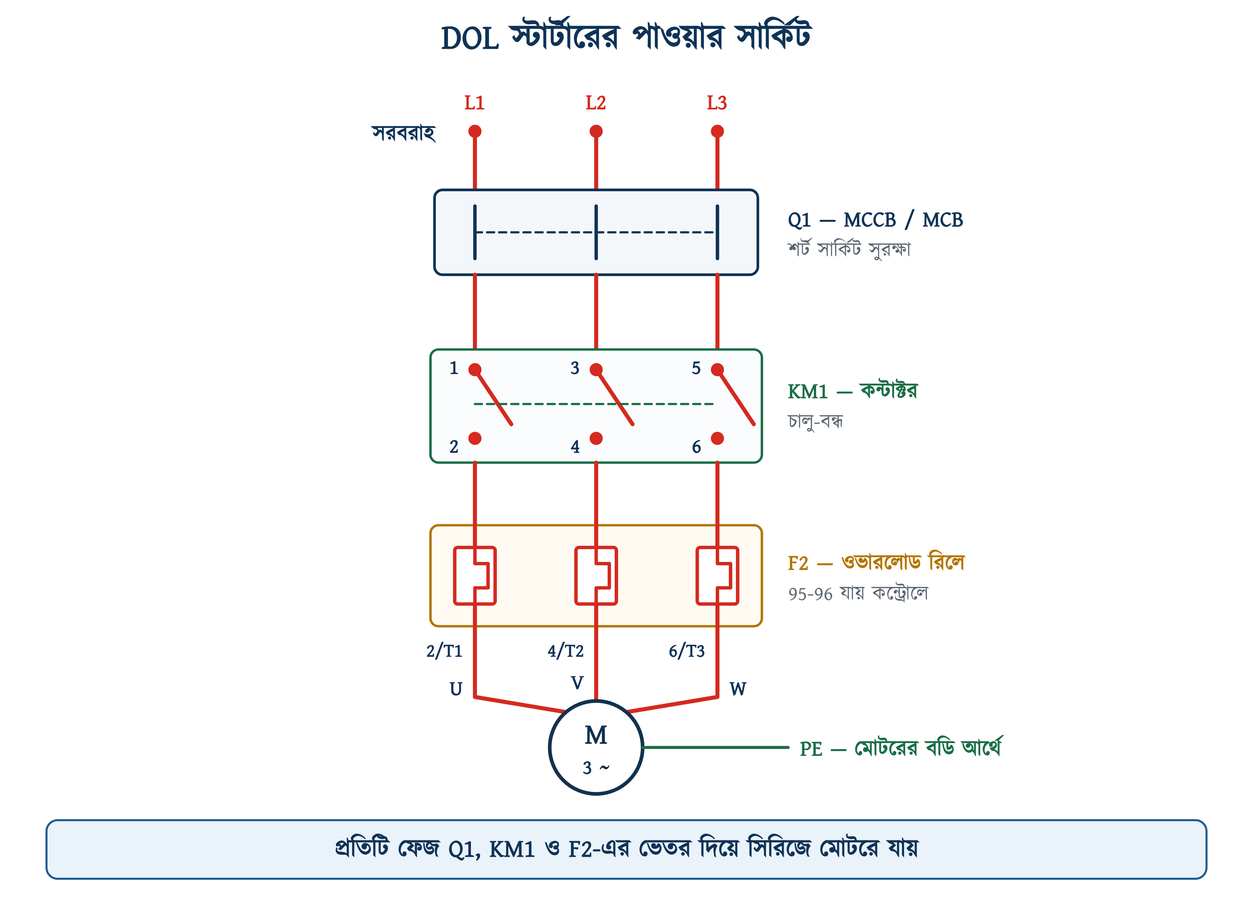
চিত্র ৯.১১: DOL স্টার্টারের পাওয়ার সার্কিট
❖ ব্যাকআপ ফিউজের সীমা
Q1-এর মাপ ও ধরন ঠিক করার সময় দুটি শর্ত একসঙ্গে মেলাতে হয়: স্টার্টিং কারেন্টে যেন Q1 ট্রিপ না করে (৯.২.১), এবং রিলের ডেটাশিটে লেখা সর্বোচ্চ ব্যাকআপ রেটিং যেন ছাড়িয়ে না যায়। দ্বিতীয় শর্ত না মানলে শর্ট সার্কিটের সময় Q1 কাটার আগেই রিলের হিটার গলে যেতে পারে। চিত্র ৯.১৫-এর স্টার্টারে রিলের গায়ে এই মান লেখা আছে: Back up fuse max. 63A।

৯.৮ DOL স্টার্টারের কন্ট্রোল সার্কিট
DOL স্টার্টারের কন্ট্রোল সার্কিট অধ্যায় ৮-এর ৮.৯-এর ল্যাচিং সার্কিটই; এর সঙ্গে তিনটি অংশ যোগ হয়েছে:
১. ওভারলোড রিলের 95-96, কয়েলের সার্কিটে সিরিজে। 95-96 কয়েলের সার্কিটের যেকোনো জায়গায় সিরিজে বসলেই সার্কিট কাজ করে, এমনকি STOP-এর পরে বা কয়েলের A2-এর দিকেও। তবু প্রচলিত নিয়মে একে ফিউজের পরে ও STOP-এর আগে বসানো হয়, যাতে অন্য কেউ প্যানেল খুলে সহজে খুঁজে পান।
২. চলার বাতি H1, কয়েলের প্যারালালে। কয়েলে ভোল্টেজ থাকলে বাতিও জ্বলে।
৩. ট্রিপ বাতি H2, রিলের 97-98-এর সঙ্গে সিরিজে, আলাদা শাখায়। রিলে ট্রিপ করলে এটি জ্বলে।
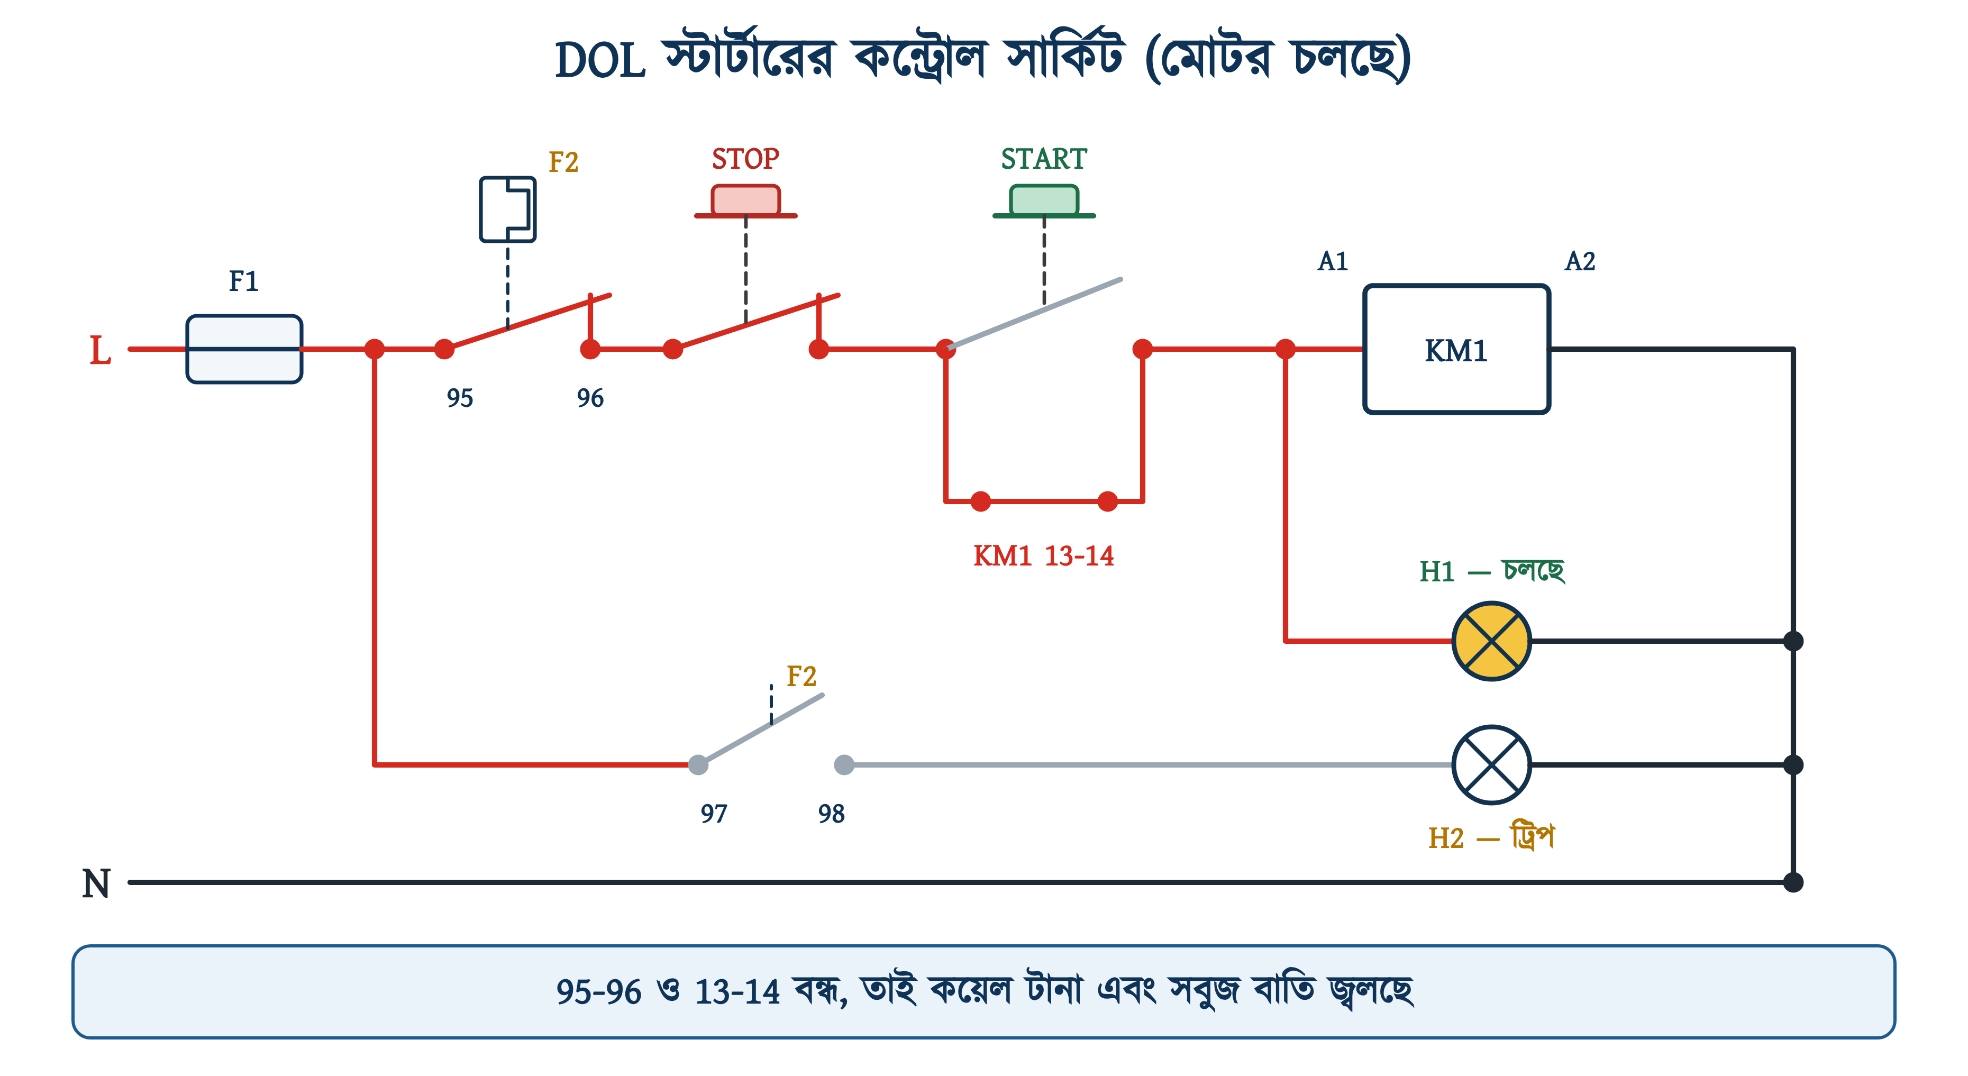
চিত্র ৯.১২: DOL স্টার্টারের কন্ট্রোল সার্কিট — মোটর চলন্ত অবস্থায়
চিত্র ৯.১২-এ লাল রং সক্রিয় পথ বোঝায়। L থেকে কারেন্ট F1, 95-96 ও STOP পেরিয়ে START-এ পৌঁছায়। START বাটন ছেড়ে দেওয়ায় এর কন্টাক্ট খোলা, কিন্তু এর প্যারালালে থাকা হোল্ডিং কন্টাক্ট 13-14 বন্ধ (closed)। তাই কয়েল টানা (এনার্জাইজড) থাকে এবং সবুজ বাতি জ্বলে। 97-98 খোলা, তাই ট্রিপ বাতি নেভা থাকে।

৯.৮.১ ওভারলোড ট্রিপের ধাপ
ধরা যাক, মোটরের কারেন্ট সেটিংয়ের ১.২ গুণের বেশি হয়ে কিছুক্ষণ রইল। তাতে বাইমেটাল বেঁকে ট্রিপ মেকানিজম ছেড়ে দেয়। এরপর এক সেকেন্ডেরও কম সময়ে নিচের ঘটনাগুলো পরপর ঘটে:
১. 95-96 খুলে যায়, ফলে কয়েলের সার্কিট কেটে যায়।
২. কয়েল ছেড়ে দেয়; মেইন কন্টাক্ট খুলে যায় এবং মোটর থেমে যায়।
৩. কয়েল ছেড়ে দেওয়ায় হোল্ডিং কন্টাক্ট 13-14-ও খুলে যায়, ফলে ল্যাচ ভেঙে যায়।
৪. চলার বাতি নিভে যায়।
৫. 97-98 বন্ধ হয় এবং ট্রিপ বাতি জ্বলে ওঠে।
তৃতীয় ধাপটি সবচেয়ে গুরুত্বপূর্ণ। ল্যাচ ভেঙে যাওয়ায় রিলে ঠান্ডা হয়ে RESET হওয়ার পরও মোটর নিজে থেকে চালু হয় না; আবার চালাতে START চাপতে হয়। যিনি START চাপবেন, তিনি ট্রিপ বাতি দেখে বুঝবেন যে মোটরটি ওভারলোডে বন্ধ হয়েছিল।
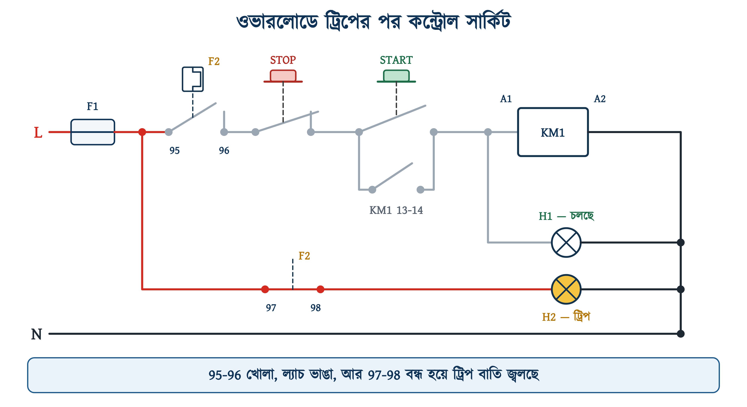
চিত্র ৯.১৩: ওভারলোডে ট্রিপের পর কন্ট্রোল সার্কিটের অবস্থা
সারণি ৯.৬: DOL স্টার্টারের অবস্থা-সারণি
অবস্থা | 95-96 | 13-14 | কয়েল | মোটর | H1 | H2
চালুর আগে | বন্ধ | খোলা | ছাড়া | থেমে | নেভা | নেভা
START চাপা | বন্ধ | বন্ধ হলো | টানা | চালু হয় | জ্বলে | নেভা
চলছে | বন্ধ | বন্ধ | টানা | চলছে | জ্বলে | নেভা
ওভারলোড ট্রিপ | খোলা | খোলা | ছাড়া | থেমে | নেভা | জ্বলে
রিলে RESET | বন্ধ | খোলা | ছাড়া | থেমেই থাকে | নেভা | নেভা
আবার START | বন্ধ | বন্ধ হলো | টানা | চালু হয় | জ্বলে | নেভা

৯.৯ রিলে ও স্টার্টার দিয়ে লোড কন্ট্রোলের সংযোগ
এবার ট্রেনিং বোর্ডে স্টার্টারটি সংযোগ করা হবে। নিচের কানেকশন ডায়াগ্রামে প্রতিটি তার কোন টার্মিনাল থেকে কোন টার্মিনালে যাবে, তা দেখানো হয়েছে; কোনো তার অন্য তারের উপর দিয়ে যায়নি।
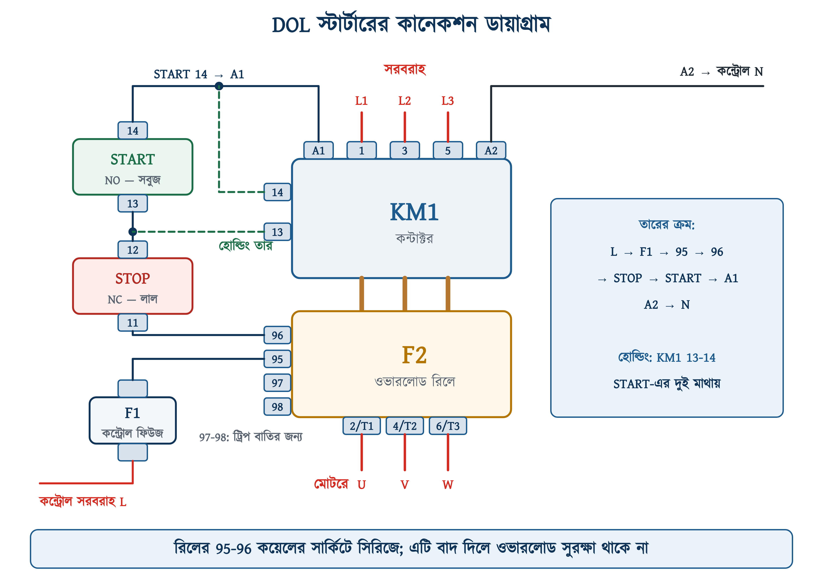
চিত্র ৯.১৪: DOL স্টার্টারের কানেকশন ডায়াগ্রাম
চিত্র ৯.১৪-এ কন্ট্রোল তারের ক্রম হলো: L → F1 → F2-এর 95 → 96 → STOP-এর 11 → 12 → START-এর 13 → 14 → KM1-এর A1, এবং A2 → N। এর সঙ্গে দুটি সবুজ হোল্ডিং তার আছে: KM1-এর 13 যায় STOP 12 ও START 13-এর সংযোগবিন্দুতে, আর KM1-এর 14 যায় START 14 ও A1-এর সংযোগবিন্দুতে। অধ্যায় ৮-এর সংযোগের সঙ্গে পার্থক্য একটি: ফিউজ ও STOP-এর মাঝে 95-96 যোগ হয়েছে।

৯.৯.১ সংযোগের ধাপ
১. মেইন ব্রেকার OFF করুন এবং টেস্টার দিয়ে নিশ্চিত হোন যে লাইনে ভোল্টেজ নেই; ব্রেকারে লক ও সতর্কতা ট্যাগ লাগান (অধ্যায় ১)।
২. কন্টাক্টর DIN রেলে বসান। ওভারলোড রিলের তিনটি পিন কন্টাক্টরের 2, 4, 6 টার্মিনালে ঢুকিয়ে স্ক্রু শক্ত করুন।
৩. পাওয়ার তার লাগান: Q1 থেকে কন্টাক্টরের 1, 3, 5-এ, এবং রিলের 2/T1, 4/T2, 6/T3 থেকে মোটরের টার্মিনাল বক্সে। মোটরের বডিতে আর্থ তার দিন।
৪. কন্ট্রোল তার উপরের ক্রম অনুযায়ী একটি একটি করে লাগান; প্রতিটি তার লাগানোর পর ডায়াগ্রামে দাগ দিন।
৫. সবশেষে দুটি হোল্ডিং তার লাগান এবং মিটার দিয়ে দেখুন, এগুলো START-এর দুই টার্মিনালের সঙ্গে ঠিকভাবে যুক্ত হয়েছে কি না।
৬. রিলের ডায়াল মোটরের নেমপ্লেটের কারেন্টে বসান; রিসেট Manual (H) অবস্থায় রাখুন।
৭. সব স্ক্রু নির্ধারিত টর্কে শক্ত করুন। ঢিলে টার্মিনালে রিলে গরম হয় এবং অকারণে ট্রিপ করে।
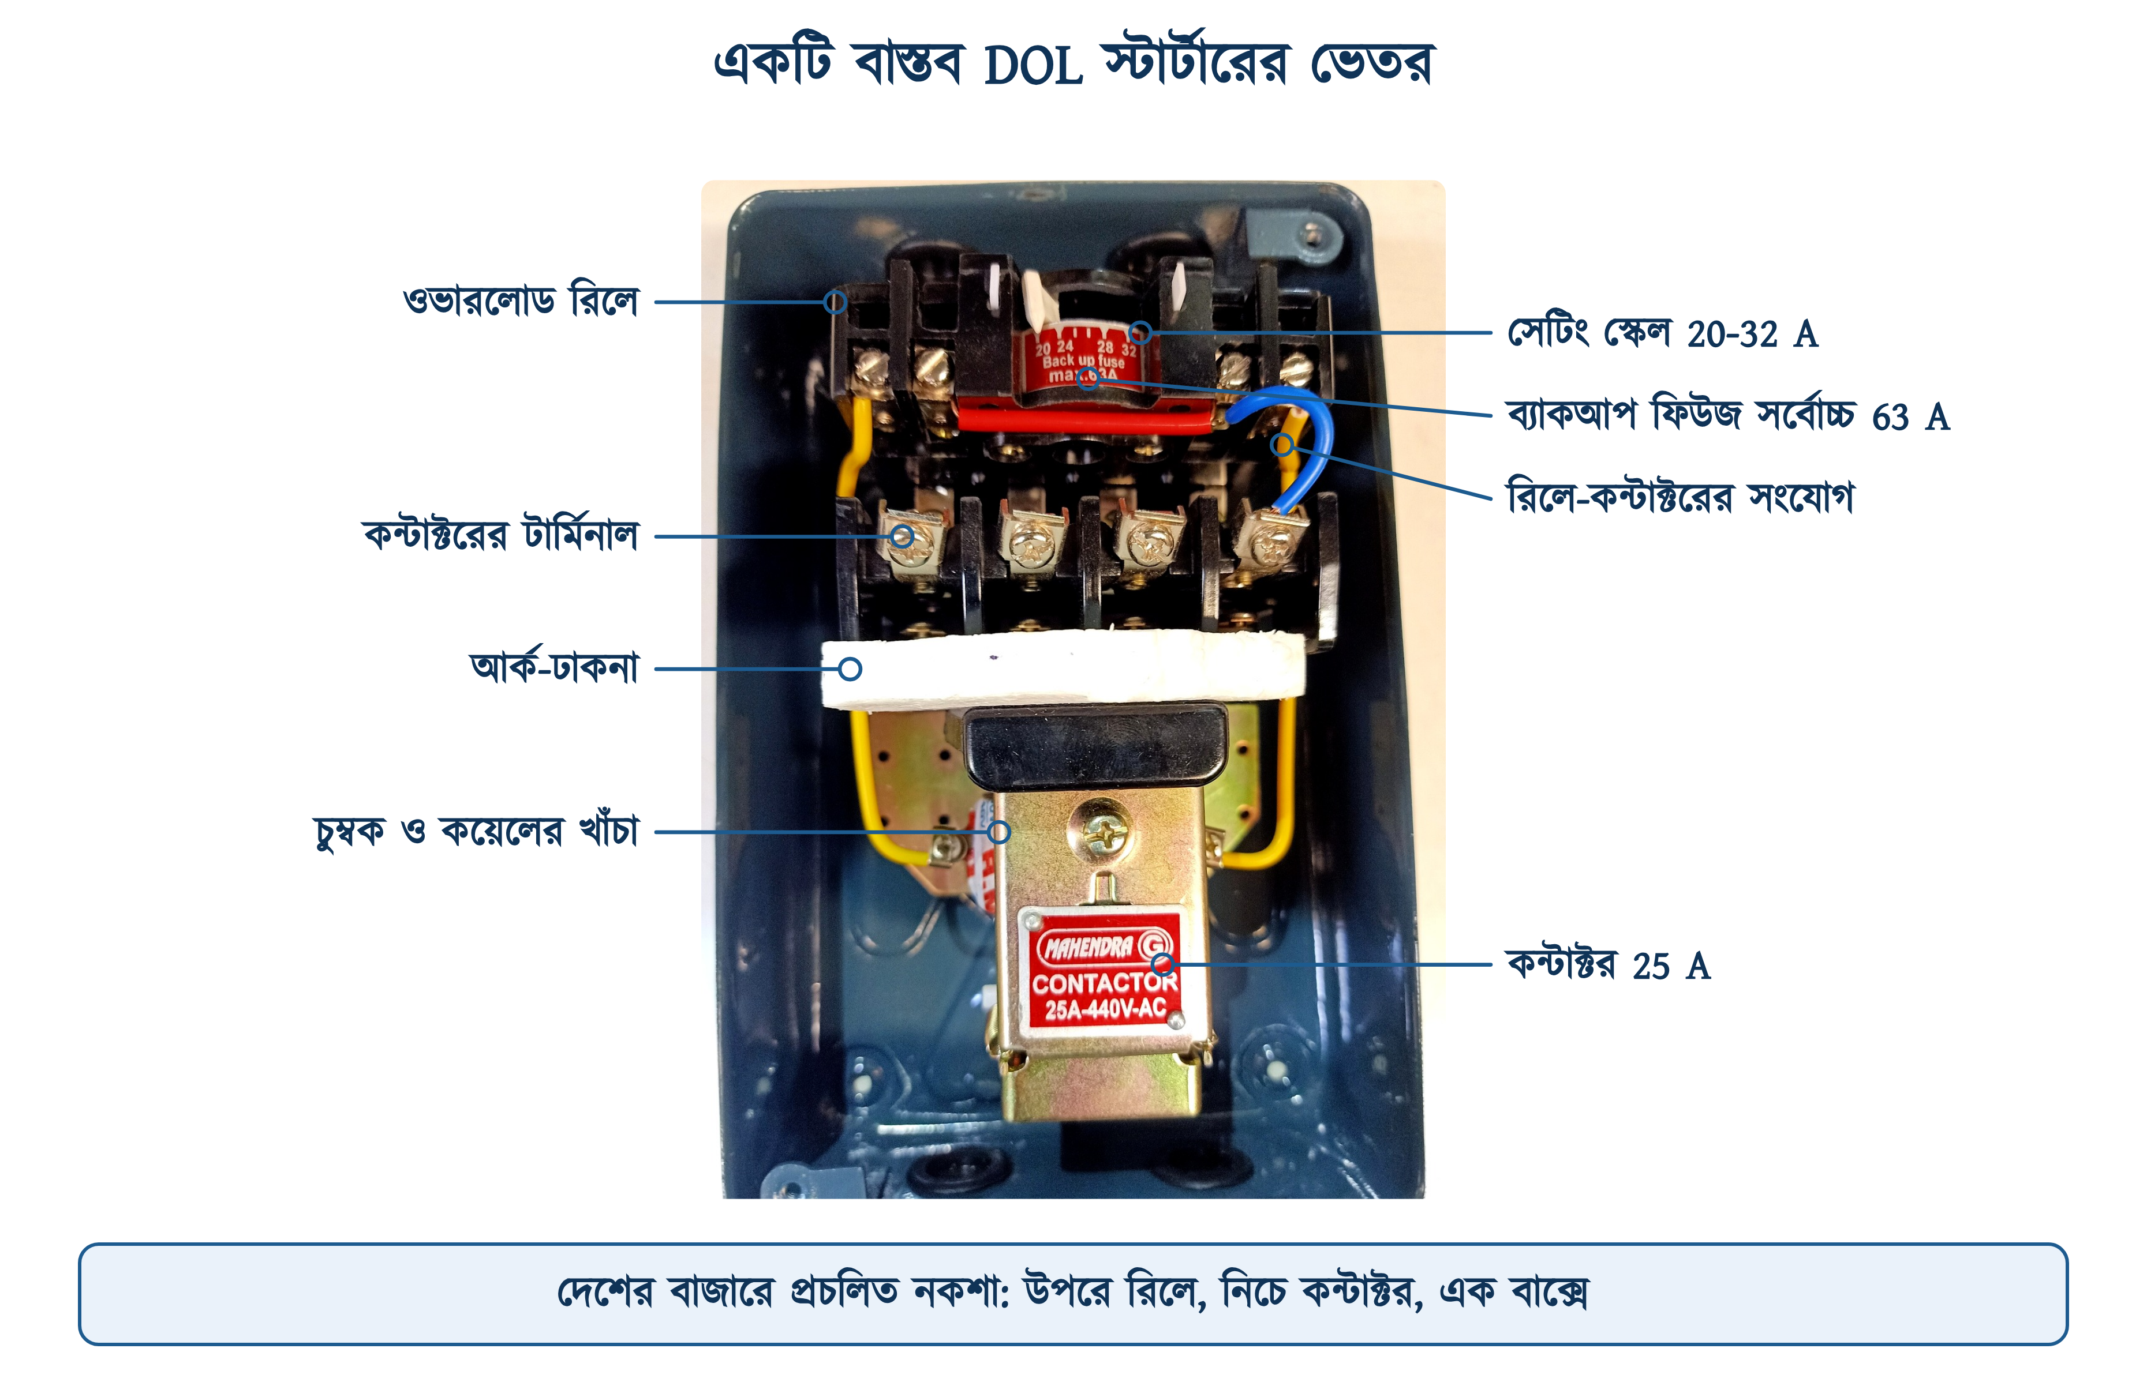
চিত্র ৯.১৫: বাজারের একটি DOL স্টার্টারের ভেতরের অংশ
চিত্র ৯.১৫-এর স্টার্টারটি আমাদের দেশের বাজারে প্রচলিত নকশার। এখানে রিলে কন্টাক্টরের নিচে নয়, উপরে বসানো। রিলের গায়ে সেটিং স্কেল (20–32 A) ও সর্বোচ্চ ব্যাকআপ ফিউজ (63 A) ছাপা আছে, অথচ কন্টাক্টরের নেমপ্লেটে লেখা 25 A। রিলের স্কেল 32 A পর্যন্ত গেলেও এই স্টার্টার দিয়ে 32 A মোটর চালানো যাবে না। রিলে ও কন্টাক্টর দুটির রেটিংই আলাদাভাবে মোটরের সঙ্গে মেলাতে হয়।

৯.৯.২ চালুর আগের ও পরের পরীক্ষা
১. সাপ্লাই OFF থাকা অবস্থাতেই মোটরের তার খুলে মাথাগুলো ইনসুলেট করুন, তারপর শুধু কন্ট্রোল সাপ্লাই দিন। START চাপুন; কন্টাক্টর টেনে ধরে থাকবে। STOP চাপুন; কন্টাক্টর ছেড়ে দেবে।
২. কন্টাক্টর টানা অবস্থায় রিলের TEST বাটন চাপুন। কন্টাক্টর ছেড়ে দেবে এবং ট্রিপ বাতি জ্বলবে। না ছাড়লে বুঝবেন, 95-96-এর তার ভুল জায়গায় লাগানো হয়েছে।
৩. RESET চাপুন। ট্রিপ বাতি নিভবে, কিন্তু কন্টাক্টর নিজে থেকে টানবে না। টানলে ল্যাচের তার ভুল হয়েছে।
৪. সাপ্লাই OFF করে টেস্টার দিয়ে নিশ্চিত হয়ে মোটরের তার জুড়ুন, তারপর চালু করুন। ঘোরার দিক উল্টো হলে আবার সাপ্লাই OFF করে টেস্টারে যাচাই করুন, তারপর মোটরের যেকোনো দুটি ফেজের তার অদলবদল করুন।
৫. মোটর পূর্ণ গতিতে এলে ক্ল্যাম্প মিটারে তিন ফেজের কারেন্ট মাপুন। তিনটি কারেন্ট প্রায় সমান এবং ডায়ালের সেটিংয়ের নিচে থাকা উচিত।
⚠ নিরাপত্তা সতর্কতা
TEST বাটনের পরীক্ষাটি কখনো বাদ দেবেন না। রিলের 95-96 ভুল করে বাইপাস হয়ে থাকলে (যেমন জাম্পার রয়ে গেলে বা ফিউজ থেকে তার সরাসরি STOP-এ গেলে) স্টার্টার স্বাভাবিকভাবেই চলে, কিন্তু ওভারলোডে মোটর কখনো বন্ধ হয় না। TEST না করলে এই ভুল মোটর পুড়ে যাওয়ার আগে ধরা পড়ে না।

৯.১০ সিঙ্গেল ফেজ মোটরে থ্রি-পোল ওভারলোড রিলের সংযোগ
থ্রি-পোল থার্মাল রিলে সিঙ্গেল ফেজ মোটরেও ব্যবহার করা যায়, তবে একটি শর্তে। সিঙ্গেল ফেজ মোটরের কারেন্ট রিলের একটি পোল দিয়ে গেলে শুধু একটি বাইমেটাল গরম হয়। রিলের ফেজ ফেইলিওর ব্যবস্থা (৯.৩.২) একে ফেজ চলে যাওয়া হিসেবে ধরে, ফলে রিলে অকারণে আগেই ট্রিপ করে।
Siemens-এর ম্যানুয়ালে এর সমাধান দেওয়া আছে: রিলের তিনটি পোলই সিরিজে জুড়তে হবে, যাতে একই কারেন্ট তিনটি বাইমেটালের ভেতর দিয়ে যায়। রিলে আলাদা বেসে বসানো থাকলে ছোট জাম্পার দিয়ে 2-কে 3-এর সঙ্গে এবং 4-কে 5-এর সঙ্গে যুক্ত করা হয়; লাইন ঢোকে 1-এ, আর মোটরে যায় 6 থেকে। রিলে কন্টাক্টরের নিচে সরাসরি বসানো থাকলে জাম্পার যায় রিলের 2/T1 থেকে কন্টাক্টরের 3-এ এবং রিলের 4/T2 থেকে কন্টাক্টরের 5-এ; লাইন ঢোকে কন্টাক্টরের 1-এ।
উদাহরণ ৯.৬
একটি 1 HP সিঙ্গেল ফেজ পাম্প 230 V-এ চলে। পাওয়ার ফ্যাক্টর 0.85 ও দক্ষতা 0.70 ধরে কারেন্ট বের করুন এবং ওভারলোড রিলে বাছাই করুন।
প্রদত্ত : P = 1 HP = 746 W V = 230 V cos φ = 0.85 দক্ষতা = 0.70
নির্ণেয় : I = ? রিলে ও সেটিং = ?
সমাধান :
$$I\text{ = }\frac{\begin{aligned}\text{746}\end{aligned}}{\begin{aligned}\text{230 }\text{×}\text{ 0.85 }\text{×}\text{ 0.70}\end{aligned}}$$
$$\text{= }\frac{\begin{aligned}\text{746}\end{aligned}}{\begin{aligned}\text{136.9}\end{aligned}}\text{ = 5.45 }\text{A}$$
উত্তর : কারেন্ট 5.45 A। সারণি ৯.৫ থেকে LRD10 (4–6 A), ডায়াল 5.45 A-এ (প্রায় 5.5), তিন পোল সিরিজে। LRD12-এর সর্বনিম্ন দাগ 5.5 A, যা মোটরের কারেন্টের চেয়ে বেশি; তাই LRD12 ব্যবহার করা যাবে না।
এই মান অধ্যায় ৭-এর ৭.৯.৪-এর সারণির 1 HP-এর ঘরের সঙ্গে মেলে। তবে নেমপ্লেটে অন্য কারেন্ট লেখা থাকলে সেটিই নিতে হয়।

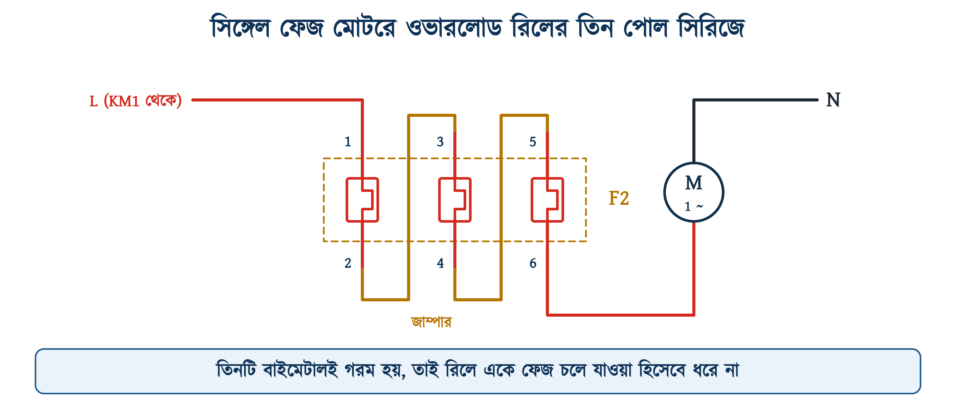
চিত্র ৯.১৬: সিঙ্গেল ফেজ মোটরে থ্রি-পোল রিলের তিন পোল সিরিজে

৯.১১ মোটর প্রোটেকশন সার্কিট ব্রেকার (MPCB)
ওভারলোড রিলে ও শর্ট সার্কিট ব্রেকারের কাজ একটি যন্ত্রে একসঙ্গে করে MPCB। এটি দেখতে বড় MCB-র মতো; সামনে একটি ঘোরানো হাতল ও একটি সেটিং ডায়াল থাকে। ডায়ালটি ওভারলোড রিলের মতোই মোটরের ফুল-লোড কারেন্টে বসানো হয়। শর্ট সার্কিট হলে ভেতরের ম্যাগনেটিক ট্রিপ সঙ্গে সঙ্গে লাইন কেটে দেয়।
সারণি ৯.৭: ওভারলোড রিলে বনাম MPCB
বিষয় | ফিউজ/MCB + কন্টাক্টর + ওভারলোড রিলে | MPCB + কন্টাক্টর
যন্ত্রের সংখ্যা | তিন | দুই
কোন ত্রুটিতে কাটল | আলাদা বোঝা যায় (ফিউজ না রিলে) | হাতল ট্রিপ অবস্থায়; কারণ আলাদা করতে বাড়তি সংকেত লাগে
অটো রিসেট | রিলেতে সহজেই করা যায় | হাতে রিসেট করতে হয়
আইসোলেশন | আলাদা সুইচ লাগে | হাতল দিয়েই তিন পোল খোলা যায়
জায়গা | বেশি | কম
সাধারণ ব্যবহার | বড় মোটর, ফিউজযুক্ত প্যানেল | ছোট ও মাঝারি মোটর, আধুনিক প্যানেল

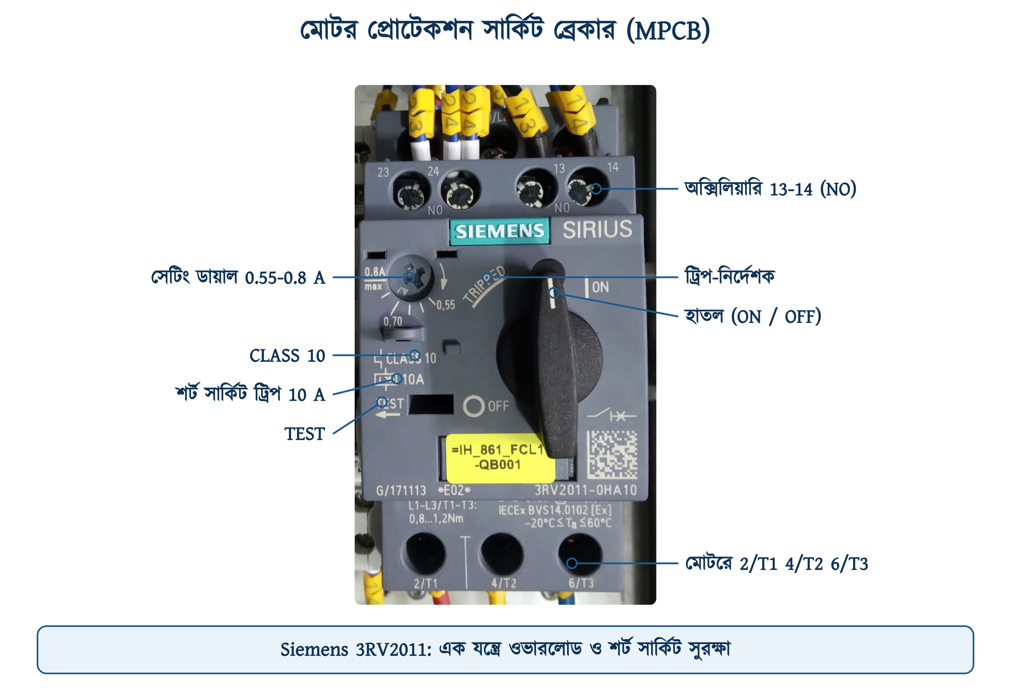
চিত্র ৯.১৭: মোটর প্রোটেকশন সার্কিট ব্রেকার — Siemens 3RV2011
ছবির 3RV2011-0HA10 মডেলের ডেটাশিট অনুযায়ী এর সেটিং পরিসর 0.55–0.8 A, ট্রিপ ক্লাস 10, আর শর্ট সার্কিটে এটি 10 A-এ তাৎক্ষণিক ট্রিপ করে; যন্ত্রের গায়েও এই তিনটি তথ্য ছাপা আছে। MPCB-র পরে কন্টাক্টর বসালে আলাদা ওভারলোড রিলে বা মোটর-ফিউজ লাগে না। তবে MPCB দিয়ে দূর থেকে মোটর চালু-বন্ধ করা যায় না, তাই START-STOP ও ল্যাচিংয়ের জন্য কন্টাক্টর তখনো লাগে।
সারণি ৯.৭-এর 'কোন ত্রুটিতে কাটল' ও 'আইসোলেশন' সারির তুলনা Siemens তাদের রিলের ম্যানুয়ালেও দিয়েছে। দুই পদ্ধতিরই সুবিধা-অসুবিধা আছে; প্যানেলের নকশা ও বাজেট দেখে যেকোনো একটি বেছে নেওয়া হয়।

৯.১২ DOL স্টার্টারের সাধারণ ত্রুটি ও প্রতিকার
স্টার্টারে যে সমস্যা দেখা দেয়, তার অনেকগুলোর উৎস মোটর বা লোড। তাই রিলে ট্রিপ করলে সেটিকে স্টার্টারের ত্রুটি না ভেবে মোটর বা লোডের সমস্যার সংকেত হিসেবে দেখা উচিত। সারণি ৯.৮-এ সাধারণ সমস্যা, তাদের সম্ভাব্য কারণ ও প্রতিকার দেওয়া হলো।
সারণি ৯.৮: DOL স্টার্টারের সাধারণ ত্রুটি ও প্রতিকার
সমস্যা | সম্ভাব্য কারণ | প্রতিকার
START চাপলে কিছুই হয় না | রিলে ট্রিপ অবস্থায় · কন্ট্রোল ফিউজ কাটা · 95-96 বা STOP-এর তার ঢিলে | ট্রিপ ইন্ডিকেটর দেখুন, RESET চাপুন; তারপর কন্ট্রোল তারের ক্রম ধরে প্রতিটি টার্মিনালে ভোল্টেজ মাপুন
চালুর সময়েই ট্রিপ করে | সেটিং কম · ট্রিপ ক্লাস ছোট · একটি ফেজ নেই · রোটর আটকে আছে | নেমপ্লেট মিলিয়ে সেটিং দেখুন; তিন ফেজে ভোল্টেজ মাপুন; হাতে শ্যাফট ঘুরিয়ে দেখুন; দরকারে ক্লাস 20
চলতে চলতে কিছুক্ষণ পর ট্রিপ | প্রকৃত ওভারলোড · ভোল্টেজ কম · বেয়ারিং খারাপ | ক্ল্যাম্প মিটারে তিন ফেজের কারেন্ট মাপুন; লোড ও বেয়ারিং দেখুন; সেটিং বাড়াবেন না
তিন ফেজের কারেন্ট অসমান | সরবরাহ অসমান · কন্টাক্টরের একটি পোল ক্ষয়ে গেছে · মোটরের ওয়াইন্ডিংয়ে ত্রুটি | লাইন ভোল্টেজ মাপুন; কন্টাক্টরের পোল দেখুন (অধ্যায় ৮-এর ৮.১১); মোটর পরীক্ষা করান
RESET হয় না | বাইমেটাল এখনো গরম (রিকভারি সময়) | কয়েক মিনিট অপেক্ষা করুন; মোটরকেও ঠান্ডা হতে দিন
রিলে কখনো ট্রিপ করে না, অথচ মোটর গরম | সেটিং বেশি · 95-96 বাইপাস করা · বাতাস চলাচল বন্ধ | TEST চেপে পরীক্ষা করুন; সেটিং মিলিয়ে নিন; মোটরের পাখা ও গা পরিষ্কার করুন
RESET-এর পর মোটর নিজে চালু হয় | দুই তারের কন্ট্রোল এবং রিলে Auto-তে | রিলে Manual (H) করুন; সম্ভব হলে তিন তারের কন্ট্রোলে বদলান
রিলের টার্মিনাল কালো, প্লাস্টিক গলা | স্ক্রু ঢিলে · পিন ঠিকমতো ঢোকেনি · তার ছোট মাপের | নির্ধারিত টর্কে শক্ত করুন; ক্ষতিগ্রস্ত রিলে বদলান

✔ ব্যবহারিক পরামর্শ
মোটর পুড়ে গেলে নতুন মোটর বসানোর আগে পুরোনো স্টার্টারটি অবশ্যই পরীক্ষা করুন: রিলের সেটিং, TEST বাটন চাপলে ট্রিপ হয় কি না এবং কন্টাক্টরের তিনটি পোল। প্রথম মোটর পোড়ার কারণ স্টার্টারে থেকে গেলে নতুন মোটরও পুড়বে।

৯.১৩ সারসংক্ষেপ
• কন্টাক্টর, ওভারলোড রিলে ও START-STOP বাটন মিলে স্টার্টার হয়; DOL স্টার্টার মোটরকে সরাসরি পূর্ণ লাইন-ভোল্টেজে যুক্ত করে।
• বিএনবিসি ১.৩.২৭(গ) অনুযায়ী 0.376 kW-এর বেশি প্রতিটি মোটরে ওভারকারেন্ট সুরক্ষাসহ কন্ট্রোল যন্ত্র থাকতে হয়।
• DOL-এ স্টার্টিং কারেন্ট ফুল-লোড কারেন্টের ৬ থেকে ৮ গুণ; মাঠে সাধারণত প্রায় 7.5 kW পর্যন্ত মোটর DOL-এ চালানো হয়, তবে প্রকৃত সীমা সরবরাহের উপর নির্ভর করে।
• ফিউজ ও MCB শর্ট সার্কিট থেকে রক্ষা করে, কিন্তু স্টার্টিং কারেন্ট পার হতে দিতে হয় বলে সামান্য ওভারলোড ধরতে পারে না।
• থার্মাল ওভারলোড রিলের প্রতি ফেজে হিটার জড়ানো একটি বাইমেটাল থাকে; রিলে নিজে লাইন কাটে না, 95-96 খুলে কন্টাক্টরের কয়েল ছাড়িয়ে দেয়।
• ডায়ালে মোটরের নেমপ্লেটের কারেন্ট বসানো হয়; রিলে ১.০৫ গুণে ট্রিপ করে না, ১.২ গুণে দুই ঘণ্টার মধ্যে ট্রিপ করে।
• ট্রিপ ক্লাস (10A, 10, 20, 30) ৭.২ গুণ কারেন্টে সর্বোচ্চ ট্রিপ-সময় বোঝায়; মোটরের স্টার্টিং সময় রিলের ন্যূনতম ট্রিপ-সময়ের চেয়ে কম হতে হয়।
• ফুল-লোড কারেন্ট রিলের সেটিং পরিসরের মধ্যে পড়তে হয়; স্কেলের বাইরে সেট করা বা সেটিং বাড়িয়ে ট্রিপ থামানো মোটরকে অরক্ষিত রাখে।
• দুই তারের কন্ট্রোলে অটো রিসেট মোটরকে নিজে থেকে চালু করে, তাই রিলে সাধারণত Manual (H) অবস্থায় রাখা হয়।
• সিঙ্গেল ফেজ মোটরে থ্রি-পোল থার্মাল রিলের তিনটি পোলই সিরিজে জুড়তে হয়।
• MPCB এক যন্ত্রে ওভারলোড ও শর্ট সার্কিট সুরক্ষা দেয়, তবে দূর থেকে চালু-বন্ধের জন্য কন্টাক্টর তখনো লাগে।
• সংযোগের পর TEST বাটন চেপে রিলের ট্রিপ অবশ্যই পরীক্ষা করতে হয়।

৯.১৪ পারিভাষিক শব্দ
সারণি ৯.৯: অধ্যায় ৯-এর পারিভাষিক শব্দ
বাংলা | English | অর্থ
মোটর স্টার্টার | Motor Starter | যে কয়েকটি যন্ত্র মিলে মোটর চালু-বন্ধ করে ও ওভারলোড থেকে রক্ষা করে।
ডিওএল স্টার্টার | DOL — Direct On Line Starter | মোটরকে সরাসরি পূর্ণ ভোল্টেজে চালু করার স্টার্টার।
ওভারলোড | Overload | দীর্ঘ সময় ধরে রেটিংয়ের সামান্য বেশি কারেন্ট।
ওভারলোড রিলে | Overload Relay (OLR) | বেশি কারেন্টে 95-96 খুলে কন্টাক্টরের কয়েল ছাড়িয়ে দেওয়ার সুরক্ষা যন্ত্র।
বাইমেটাল | Bimetallic Strip | দুই ধাতুর তৈরি পাত, যা গরম হলে বাঁকে।
হিটার | Heater Element | বাইমেটালের গায়ে জড়ানো তার, যার ভেতর দিয়ে মোটরের কারেন্ট যায়।
স্টার্টিং কারেন্ট | Starting / Locked Rotor Current | চালুর মুহূর্তে মোটরের টানা বড় কারেন্ট।
সেটিং কারেন্ট | Setting Current (Ir) | ডায়ালে বসানো কারেন্ট, যা মোটরের নেমপ্লেটের কারেন্টের সমান।
ট্রিপ ক্লাস | Trip Class | ৭.২ গুণ কারেন্টে রিলের সর্বোচ্চ ট্রিপ-সময়ের শ্রেণি।
অ্যাম্বিয়েন্ট কম্পেনসেশন | Ambient Compensation | প্যানেলের তাপমাত্রা বদলালেও রিলের ট্রিপ ঠিক রাখার ব্যবস্থা।
ফেজ ফেইলিওর সুরক্ষা | Phase Failure Sensitivity | একটি ফেজ চলে গেলে রিলেকে দ্রুত ট্রিপ করানোর ব্যবস্থা।
ট্রিপ-ফ্রি ব্যবস্থা | Trip-free Mechanism | RESET বাটন চেপে রাখলেও রিলেকে ট্রিপ করতে দেওয়ার ব্যবস্থা।
রিকভারি সময় | Recovery Time | ট্রিপের পর রিসেট করার আগে রিলে ঠান্ডা হওয়ার সময়।
ম্যানুয়াল রিসেট | Manual Reset (H) | হাতে RESET বাটন চেপে রিলেকে আগের অবস্থায় ফেরানো।
অটো রিসেট | Automatic Reset (A) | ঠান্ডা হলে রিলের নিজে থেকে আগের অবস্থায় ফেরা।
ট্রিপ কন্টাক্ট | Trip Contact (95-96) | রিলের NC কন্টাক্ট, যা কয়েলের সার্কিটে সিরিজে বসে।
অ্যালার্ম কন্টাক্ট | Signal / Alarm Contact (97-98) | রিলের NO কন্টাক্ট, যা ট্রিপ বাতি জ্বালায়।
ব্যাকআপ ফিউজ | Back-up Fuse | রিলের আগে বসানো শর্ট সার্কিট সুরক্ষা।
এমপিসিবি | MPCB — Motor Protection Circuit Breaker | এক যন্ত্রে ওভারলোড ও শর্ট সার্কিট সুরক্ষা দেওয়া ব্রেকার।
নুইসেন্স ট্রিপ | Nuisance Tripping | মোটরে ত্রুটি না থাকা সত্ত্বেও রিলের অকারণ ট্রিপ।

চিত্রসূত্র ও কৃতজ্ঞতা
এই অধ্যায়ের আলোকচিত্রগুলো উইকিমিডিয়া কমন্স থেকে নেওয়া। আলোকচিত্রীর নাম, ছবির শিরোনাম ও লাইসেন্স: Dmitry G — GE MTO3N, SHERNDIAN ELECTRIC RA-20, Bimetallic strip from RA-20 overload relay (CC BY-SA 3.0) · Lismarmiranda — Relé térmico (CC BY-SA 3.0) · Mik81 — Motorschutzrelais (Public domain) · Peter Alder — Swiss AB MSR Motorschutzrelais (Public domain) · Sarah Adrita — Siemens MPCB (CC BY-SA 4.0) · Suyash.dwivedi — Inside 3 phase motor starter (CC BY-SA 4.0)।

৯.১৫ অনুশীলনী

৯.১৫.১ ক. বহুনির্বাচনী প্রশ্ন
১. DOL স্টার্টারে মোটর কীভাবে চালু হয়?
(ক) কম ভোল্টেজে | (খ) পূর্ণ লাইন-ভোল্টেজে
(গ) স্টার সংযোগে | (ঘ) ক্যাপাসিটরের মাধ্যমে

২. DOL-এ স্টার্টিং কারেন্ট ফুল-লোড কারেন্টের প্রায় কত গুণ?
(ক) 1–2 | (খ) 2–3 | (গ) 6–8 | (ঘ) 20–30

৩. ওভারলোড রিলের কোন কন্টাক্ট কয়েলের সার্কিটে সিরিজে বসে?
(ক) 95-96 | (খ) 97-98 | (গ) 13-14 | (ঘ) A1-A2

৪. গরম হলে বাইমেটাল পাত কোন দিকে বাঁকে?
(ক) বেশি প্রসারণের ধাতুর দিকে | (খ) হিটার থেকে দূরের দিকে
(গ) হিটারের দিকে | (ঘ) কম প্রসারণের ধাতুর দিকে

৫. 7.4 A মোটরে রিলের ডায়াল কত A-এ বসাবেন?
(ক) 7.4 | (খ) 8.9 | (গ) 9.25 | (ঘ) 14.8

৬. সেটিং কারেন্টের কত গুণে রিলে দুই ঘণ্টার মধ্যে অবশ্যই ট্রিপ করবে?
(ক) 1.05 | (খ) 1.0 | (গ) 7.2 | (ঘ) 1.2

৭. মোটর চালু হতে 5 সেকেন্ড লাগলে কোন ট্রিপ ক্লাস নিরাপদ?
(ক) 10A | (খ) 10 | (গ) 20 | (ঘ) কোনোটিই নয়

৮. সিঙ্গেল ফেজ মোটরে থ্রি-পোল থার্মাল রিলে কীভাবে জুড়বেন?
(ক) একটি পোল দিয়ে | (খ) তিন পোল সিরিজে
(গ) তিন পোল প্যারালালে | (ঘ) জোড়া যায় না

৯. দুই তারের কন্ট্রোলে রিলে অটো রিসেটে থাকলে কী হয়?
(ক) মোটর নিজে থেকে আবার চালু হয় | (খ) কয়েল পোড়ে
(গ) রিলে কখনো ট্রিপ করে না | (ঘ) ফিউজ কাটে

১০. কোন যন্ত্র একাই ওভারলোড ও শর্ট সার্কিট দুটি থেকেই সুরক্ষা দেয়?
(ক) কন্টাক্টর | (খ) টাইমার | (গ) পুশ বাটন | (ঘ) MPCB

✔ উত্তরমালা
উত্তরমালা: ১-খ, ২-গ, ৩-ক, ৪-ঘ, ৫-ক, ৬-ঘ, ৭-গ, ৮-খ, ৯-ক, ১০-ঘ

৯.১৫.২ খ. সংক্ষিপ্ত প্রশ্ন
১. মোটর স্টার্টার কাকে বলে? DOL নামের অর্থ লিখুন।
২. বিএনবিসি ১.৩.২৭(গ) মোটরের সুরক্ষা নিয়ে কী বলে?
৩. ওভারলোড ও শর্ট সার্কিটের তিনটি পার্থক্য লিখুন।
৪. মোটরের ফিউজ বা MCB কেন ওভারলোড ধরতে পারে না?
৫. বাইমেটাল কী? গরম হলে এটি কোন দিকে বাঁকে এবং কেন?
৬. ওভারলোড রিলের 95-96 ও 97-98-এর কাজ লিখুন।
৭. ট্রিপ ক্লাস বলতে কী বোঝায়? ক্লাস 10A ও 20-এর পার্থক্য লিখুন।
৮. থার্মাল রিলের ফেজ ফেইলিওর সুরক্ষা কেন দরকার?
৯. রিলের রিকভারি সময় কী? রিকভারি সময় রাখার কারণ কী?
১০. দুই তারের কন্ট্রোলে অটো রিসেট কেন বিপজ্জনক?
১১. MPCB-র দুটি সুবিধা ও একটি সীমাবদ্ধতা লিখুন।

৯.১৫.৩ গ. রচনামূলক প্রশ্ন
১. চিত্রসহ থার্মাল ওভারলোড রিলের গঠন ও কার্যনীতি বর্ণনা করুন।
২. DOL স্টার্টারের পাওয়ার ও কন্ট্রোল সার্কিট এঁকে কাজ ব্যাখ্যা করুন।
৩. ওভারলোডে ট্রিপের সময় কন্ট্রোল সার্কিটে কী কী ঘটে, অবস্থা-সারণিসহ ধাপে ধাপে লিখুন।
৪. ট্রিপ ক্লাস ও ১.০৫/১.২ গুণের নিয়ম ব্যাখ্যা করুন এবং মোটরের স্টার্টিং সময়ের সঙ্গে রিলে মেলানোর পদ্ধতি উদাহরণসহ দেখান।
৫. একটি মোটরের ওভারলোড রিলে নির্বাচন ও সেটিংয়ের ধাপগুলো উদাহরণসহ বর্ণনা করুন।
৬. DOL স্টার্টার সংযোগের পর কী কী পরীক্ষা করবেন, কারণসহ লিখুন।
৭. ওভারলোড রিলে ও MPCB-র তুলনা করুন।

৯.১৫.৪ ঘ. গাণিতিক সমস্যা
১. একটি মোটরের ফুল-লোড কারেন্ট 11 A। DOL-এ স্টার্টিং কারেন্ট ৬ ও ৮ গুণ ধরে সীমা দুটি বের করুন।
২. একটি 7.5 HP থ্রি-ফেজ মোটর 400 V-এ চলে; দক্ষতা 87 শতাংশ, পাওয়ার ফ্যাক্টর 0.85। ফুল-লোড কারেন্ট বের করে সারণি ৯.৫ থেকে রিলে বাছাই করুন ও সেটিং লিখুন।
৩. একটি রিলে 12.5 A-এ সেট করা। কোন কারেন্ট পর্যন্ত এটি ট্রিপ করবে না, আর কোন কারেন্টে দুই ঘণ্টার মধ্যে করবে?
৪. একটি 9.6 A মোটরের রিলে কেউ 12 A-এ বসিয়েছে। রিলে নিশ্চিতভাবে কোন কারেন্টে ট্রিপ করবে, আর সেটি মোটরের রেটিংয়ের কত শতাংশ?
৫. একটি কম্প্রেসর চালু হতে 8 সেকেন্ড নেয়। ক্লাস 10, 20 ও 30-এর মধ্যে কোনটি নিরাপদ? যুক্তি দিন।
৬. একটি 2 HP সিঙ্গেল ফেজ মোটর 230 V-এ চলে; পাওয়ার ফ্যাক্টর 0.85, দক্ষতা 0.75। কারেন্ট বের করে রিলে বাছাই করুন এবং কীভাবে জুড়বেন লিখুন।

৯.১৫.৫ ঙ. ব্যবহারিক কাজ
সারণি ৯.১০: ব্যবহারিক কাজের তালিকা
কাজ | যা লাগবে | যা করতে হবে
রিলে চেনা | দুই কোম্পানির দুটি ওভারলোড রিলে | ডায়ালের পরিসর, বাটন ও সব টার্মিনাল খাতায় তুলে কোনটি কী তা লিখুন
কন্টাক্ট পরীক্ষা | রিলে, মাল্টিমিটার | কন্টিনিউইটি মোডে 95-96 ও 97-98 মাপুন; TEST চেপে আবার মাপুন; RESET করে তৃতীয়বার মাপুন
রিলে বাছাই | তিনটি মোটরের নেমপ্লেট | প্রতিটির জন্য সারণি ৯.৫ থেকে রিলে ও সেটিং ঠিক করুন
পাওয়ার সার্কিট | কন্টাক্টর, রিলে, MCB, থ্রি-ফেজ মোটর | সাপ্লাই OFF করে টেস্টারে নিশ্চিত হয়ে চিত্র ৯.১১ দেখে সংযোগ করুন
কন্ট্রোল সার্কিট | দুটি পুশ বাটন, দুটি বাতি, ফিউজ | সাপ্লাই OFF করে টেস্টারে নিশ্চিত হয়ে চিত্র ৯.১২ ও ৯.১৪ দেখে সংযোগ করুন
ট্রিপ পরীক্ষা | আগের কাজে তৈরি স্টার্টার | মোটর চলার সময় TEST চেপে অবস্থা-সারণির প্রতিটি সারি মিলিয়ে দেখুন
কারেন্ট মাপা | ক্ল্যাম্প মিটার | চলন্ত মোটরের তিন ফেজের কারেন্ট মেপে সেটিংয়ের সঙ্গে তুলনা করুন
অটো ও ম্যানুয়াল রিসেট পরীক্ষা | সিলেক্টর সুইচ দিয়ে দুই তারের কন্ট্রোল | শিক্ষকের তত্ত্বাবধানে রিলে Auto-তে রেখে TEST চাপুন ও ছাড়ুন; কী ঘটল লিখুন, তারপর Manual-এ ফেরান
সিঙ্গেল ফেজ সংযোগ | থ্রি-পোল থার্মাল রিলে, সিঙ্গেল ফেজ মোটর | সাপ্লাই OFF করে টেস্টারে নিশ্চিত হয়ে জাম্পার দিয়ে তিন পোল সিরিজে জুড়ুন, তারপর চালান
ত্রুটি খোঁজা | শিক্ষকের বসানো ত্রুটিসহ একটি স্টার্টার | সারণি ৯.৮ ধরে ত্রুটি বের করুন; তার খোলার বা বদলানোর আগে সাপ্লাই OFF করে টেস্টারে নিশ্চিত হোন, তারপর সারান

